UNIVERSIDAD DE CHILE

FACULTAD DE CIENCIAS FISICAS Y MATEMATICAS

DEPARTAMENTO DE INGENIERIA INDUSTRIAL

FACTIBILIDAD TÉCNICO, ECONÓMICA Y ESTRATÉGICA DE UNA EMPRESA DE PASTELERÍA Y COCTELERÍA CON ENFOQUE A DISTINTAS RESTRICCIONES ALIMENTARIAS

TESIS PARA OPTAR AL GRADO DE MAGÍSTER EN

GESTION Y DIRECCION DE EMPRESAS

PALOMA HURTADO RODRÍGUEZ

PROFESOR GUIA:

RODRIGO BRICEÑO

PROFESOR CO-GUIA:

CLAUDIA BUSTAMANTE

SANTIAGO DE CHILE

2019

**RESUMEN DE LA TESIS PARA OPTAR AL TITULO DE: Magíster en gestión y dirección de empresas**

**POR: Paloma Hurtado Rodríguez**

**Fecha: 18-10-19**

**PROFESOR GUÍA: Rodrigo Briceño**

FACTIBILIDAD TÉCNICO, ECONÓMICA Y ESTRATÉGICA DE UNA EMPRESA DE PASTELERÍA Y COCTELERÍA CON ENFOQUE A DISTINTAS RESTRICCIONES ALIMENTARIAS

El presente análisis de factibilidad técnico, económica y estratégica tiene como objetivo determinar la viabilidad de implementar una empresa de pastelería y cocteleria con enfoque a distintas restricciones alimentarias, ubicada en la Región Metropolitana.

El mercado potencial asciende a MM US$18 mensuales, considerando ingresos por ventas de pasteles y tortas, a personas con restricciones alimentarias a través de mercado B2C y B2B. Los competidores actuales se concentran en las comunas del sector oriente, específicamente Providencia y Vitacura, con baja diferenciación entre sus productos, pero si en servicios de delivery y ventas a mercado B2B.

Los segmentos objetivos seleccionados son: personas con restricciones alimentarias, tales como diabetes, intolerante a la lactosa y celiacos, que compren a través de mercado B2C y B2B. La estrategia de negocio a implementar está enfocada en liderazgo con enfoque en diferenciación.

La propuesta de valor apunta a ofrecer pasteles y tortas, accesibles, de calidad y variados, para personas con restricciones alimentarias, utilizando los servicios de delivery que se encuentran en el mercado para los clientes, y despacho para empresas del mercado B2B. Esta propuesta se diferencia de la oferta actual de los competidores. Se realizará tambien la participación en fundaciones, instituciones, ferias gastronómicas para dar a conocer los productos, y utilización de influencers a través de redes sociales. Se recomienda que la ubicación de la pastelería se encuentre accesible para los clientes del mercado B2B, es por esto que se considera en Providencia, cercano a calles principales. Y existe un nivel de competidores menor. La estrategia de precio se basa en los competidores.

El resultado del análisis financiero muestra que el proyecto es viable, el VAN arroja un resultado positivo de $43.936.331con una TIR de 34%, que supera la tasa de descuento calculada a través del modelo CAPM de 11,5%. Considerando las razones previamente expuestas es que se recomienda realizar la inversión en el proyecto. Según el análisis de sensibilidad, las variables son más sensibles al ticket promedio versus cantidad de clientes, que a la variación de ingresos por B2B.

# **AGRADECIMIENTOS**

A mi familia, porque son lo más importante que uno tiene en la vida. En especial a Jorge, por cuidar de Rafita cada vez que tenía que viajar a clases.

A mi Jefe Silvano, por dejarme venir al MBA y creer en mí.

A mi Tía Marta y mi Abue Malú que están acompañándome siempre.

TABLA DE CONTENIDO

AGRADECIMIENTOS ii

TABLA DE CONTENIDO iii

INDICE DE TABLAS v

INDICE DE ILUSTRACIONES vi

1. INTRODUCCIÓN 1

2. OBJETIVO 3

3. MARCO CONCEPTUAL 3

4. DIAGNOSTICO DE MERCADO 4

4.1 MERCADO POTENCIAL 6

4.1.1 Análisis de mercado potencial B2C 6

4.1.2 Análisis de mercado potencial B2B 7

4.2 ANÁLISIS DE CLIENTE 7

4.2.1 PREFERENCIAS DE LOS CLIENTES POTENCIALES 8

4.2.1.1 Caracterización Demográfica 8

4.2.1.2 Hábitos Conductuales 9

4.2.1.3 Ticket promedio de consumo 10

4.2.1.4 Familiaridad con el concepto de Pastelerías y Coctelerias especializadas en restricciones alimentarias 10

4.2.1.5 Recordación de marca 11

4.2.1.6 Valoración de atributos 11

4.2.2 Identificación y caracterización de los segmentos de clientes potenciales 12

4.3 ANALISIS DE COMPETIDORES 12

4.3.1 Localización 13

4.3.2 Comparación entre competidores 14

4.3.3 Comparación de servicios y análisis de precios 17

4.3.4 Identificación de proveedores 17

4.3.5 Análisis de distribuidores 18

4.3.6 Síntesis Competidores 18

4.4 Análisis de experiencias nacionales e internacionales (benchmarking) 19

4.5 ANALISIS PESTA 21

4.6 Leyes y Legislaciones 22

4.7 RESUMEN DEL DIAGNOSTICO APLICANDO MATRIZ FODA 25

4.7.1 FODA Mercado B2C 25

4.7.2 FODA Mercado B2B 26

5. ESTRATEGIA DE NEGOCIO 27

5.1 SEGMENTO OBJETIVO 27

5.2 Ventaja competitiva y posicionamiento 27

5.3 Modelo de Negocio Canvas 28

5.4 ESTRATEGIA DE MARKETING 30

5.4.2 MARKETING MIX 30

5.4.2.1 Producto 30

5.4.2.2 Precio 30

6. Evaluación Económica 32

6.2 Gastos y Servicios 32

6.3 Remuneraciones 33

6.4 Costos variables 33

6.5 Estimación de los ingresos 34

6.6 Capital de trabajo 34

6.7 Financiamiento 34

6.8 Tasa de descuento – Modelo CAPM 34

6.9 Flujo proyectado a 5 años 36

6.10 Valor Actual Neto (VAN) y Tasa Interna de Retorno (TIR) 36

6.11 Análisis de Sensibilidad 37

7. CONCLUSIONES 38

8. BIBLIOGRAFÍA 39

9. ANEXOS 41

Anexo A: Encuesta 41

Anexo B: Resultados Encuesta 44

Anexo C: Referencia Arriendo 55

Anexo D: Personas con restricción alimentaria en Sector Oriente 56

Anexo E: Entrevistas en Profundidad 57

Anexo F: Calculo Punto de Equilibrio 64

Anexo G: Detalle Inversión Inicial 65

# **INDICE DE TABLAS**

Tabla 1. Calculo de promedio de personas con restricción alimentaria en Chile. Elaboración Propia 5

Tabla 2.Valor promedio de consumo mensual. Elaboración Propia 6

Tabla 3.Investigación de mercado. Elaboración Propia. 9

Tabla 4. Calculo Promedios Ponderados. Elaboración Propia. 10

Tabla 5. Evaluación de fortaleza competitiva. Elaboración Propia 14

Tabla 6. Comparativo entre competidores 1. Elaboración Propia 15

Tabla 7. Comparativo entre competidores 2. Elaboración Propia 16

Tabla 8. Comparativo de productos y precios de los Competidores. Elaboración Propia 17

Tabla 9. Foda Mercado B2C 25

Tabla 10. FODA Mercado B2B 26

Tabla 11. Propuesta de precios para HORECA. Elaboración Propia. 31

Tabla 12. Detalle de la inversión inicial. Elaboración Propia. 32

Tabla 13. Detalle de Gastos y Servicios. Elaboración Propia. 33

Tabla 14. Detalle de Remuneraciones. Elaboración Propia. 33

Tabla 15. Flujo proyectado a 5 años. Elaboración Propia 36

Tabla 16. Análisis Sensibilidad VAN - Ingresos B2C 37

Tabla 17. Análisis Sensibilidad TIR - Ingresos B2C 37

Tabla 18. Análisis Sensibilidad Ingresos B2B 37

Tabla 19. Análisis Sensibilidad Margen Bruto 37

# **INDICE DE ILUSTRACIONES**

Ilustración 1. Preferencias de los clientes según encuestas. Elaboración Propia. 11

Ilustración 2. Variables importantes según los clientes según encuestas. Elaboración Propia. 12

Ilustración 3. Localización de Competidores. Elaboración Propia. 13

Ilustración 4. Comparación entre Variedad de Productos y Ubicación y Accesibilidad. Elaboración Propia. 16

Ilustración 5. Modelo Ventaja Competitiva de Michael Porter 28

# **INTRODUCCIÓN**

A nivel mundial la prevalencia estimada de las alergias e intolerancias alimentarias es de 1% a 3% en los adultos, y del 4% al 6% en adultos según la OMS[1]. Dentro de las alergias o intolerancias más comunes se encuentran la intolerancia a la lactosa, gluten, huevo, entre otras. Con respecto a la diabetes, que si bien no es una alergia, si contiene restricción alimentaria, según la OMS un 8,5% de los adultos a nivel mundial poseen esta enfermedad[2].

¿Dónde comienza esta idea? ¿Por qué se cree que es una buena propuesta? Todo esto comienza desde el punto en que descubrimos que poseemos algún tipo de restricción alimentaria en algún momento de nuestras vidas, algo no pronosticado, algo con lo que naces, algo que te cambia la vida en cuanto a qué comer o cuáles son tus restricciones. Sin duda, podríamos considerar que la mayoría de la población puede ser alérgico a algún alimento o intolerante a él, pero, no todos lo saben.

Parte de las tres restricciones alimentarias más conocidas, y las cuales las poseen gran parte de la población mundial, para las cuales podemos dividir por segmentos según sus restricciones, estas son: Intolerancia a la lactosa, Celiaquía (Intolerancia al Gluten) y Diabetes.

En este contexto es que abordamos la segunda pregunta porqué consideramos como factible la creación de una pastelería enfocada a restricciones alimentarias, y la respuesta está relacionada con la cantidad de personas que poseen estas, es porque según lo que se ha investigado, o simplemente lo que uno podría notar de manera rápida, es que si bien a través de internet o de datos entre conocidos, podemos encontrar productos que puedan adecuarse a algún tipo de restricción, como por ejemplo, podríamos encontrar más seguido elementos que no contengan azúcar, pero podemos decir que ¿Para un diabético solo deben ser restringida el azúcar? La respuesta es no.

La hipótesis que se buscará confirmar o refutar con argumentos concretos de la investigación de mercado, es saber si, es una buena alternativa la creación de una pastelería y coctelería que se dedique a crear alimentos para personas con restricciones alimentarias, es una idea rentable. Es por esto que basaremos la investigación en entrevistas a personas con restricciones alimentarias, entrevistas a pastelerías y en base a esto y a datos cuantitativos del mercado y de la industria se concluirá al respecto.

Según lo que se encuentra como información acerca de la Diabetes, es que es una enfermedad crónica, que se desencadena cuando el páncreas no produce suficiente insulina (hormona que regula el nivel de azúcar, o glucosa en la sangre), o cuando el organismo no puede utilizar eficazmente la insulina que produce. La recopilación de información a través de la OMS (Organización Mundial de la Salud), es que se estima que en el año 2014, 422 millones de adultos tenían diabetes[3], lo cual supone un incremento en los factores de riesgo conexos como el sobrepeso o la obesidad.

Así como acerca de la Intolerancia a la Lactosa, esta es bastante común, ya que son millones de personas alrededor del mundo que deben recurrir a productos sin lactosa. Debido a que estas personas se ven afectadas por los distintos tipos de alimentos que encontramos que son derivados de la leche, como por ejemplo queso, mantequilla, yogurt, entre otros. Se estima que esta restricción alimentaria está presente en más del 60% de la población mundial[4]. ¿Cómo crear un pastel para personas intolerantes a la lactosa? Por lo general los ingredientes de un simple queque, llevan leche, huevos, margarina, azúcar y polvos de hornear. La respuesta va de la mano en poder contar con una persona especializada en términos de nutrición, que pueda ser la base de este proyecto.

Para los Intolerantes al Gluten (Celiacos), nos ponemos a pensar ¿Qué es el gluten? Este elemento está presente en muchos tipos de cereales distintos, es una glicoproteína. Entre sus funciones principales es quien proporciona la consistencia elástica a las masas. Algunos de los cereales que contienen gluten son: trigo, centeno, cebada, avena, entre otros. Es importante entonces, para personas con este tipo de restricción, que revise cada alimento a consumir según sus ingredientes de elaboración, si bien, consideramos sólo masas, estaríamos equivocados, ya que hay varios alimentos más que contienen gluten dentro de sus ingredientes. A nivel mundial se tiene alrededor del 1% diagnosticado como Celíaco[5].

En Chile podemos encontrar estas enfermedades en distintos porcentajes, que son relevantes para un estudio de mercado en cuanto a intereses por alimentos que sean innovadores a la pastelería y coctelería, que tengan un enfoque claro en los distintos segmentos de enfermedades, de tal manera de adaptarse al cliente, adaptarse a sus necesidades e intereses.

Se muestra el interés de la población por llevar un estilo de vida sano para llegar a mejores condiciones a la vejez, según datos de la OMS (Organización Mundial de la Salud), el promedio de vida en nuestro país es de 80,5 años, el mayor de Latinoamérica[6].

Existe un mercado en crecimiento en Chile, alrededor del 18% en 2017[7] en pastelería sin azúcar, como tambien existe una tendencia mundial de comidas saludables y orgánicas en crecimiento de un 5% anual[8].

# **OBJETIVO**

Evaluar la factibilidad técnica, económica y estratégica de una empresa de pastelería y coctelería con enfoque a distintas restricciones alimentarias.

Objetivos Específicos

* Realizar un diagnóstico del mercado al que se dirige esta propuesta, para definir la necesidad y crear un producto diferenciado.
* Definir la estrategia de negocio, según lo obtenido del diagnóstico y las oportunidades presentadas.
* Elaborar un análisis de factibilidad económica que indique si la propuesta es rentable.

Resultados Esperados

* Conocer la competencia que existe en el mercado, como también las necesidades de los clientes en cuanto a productos de pastelería y coctelería enfocados en personas con restricciones alimentarias.
* Identificar las características de los competidores, en cuanto a canales de distribución, proveedores que utilizan, precios de productos, y poder establecer una estrategia clara para competir en el mercado.
* Evaluar económicamente si es que es se podrá obtener utilidad.
* De ser factible económicamente, poder contribuir con una alternativa al mercado de productos para personas con restricciones alimentarias, entregando un producto distinto y con base nutricional.

# **MARCO CONCEPTUAL**

Según algunos estudios recopilados acerca de las personas que tienen enfermedades asociadas a restricciones alimentarias, encontramos que las más populares a nivel mundial, de más a menos, son principalmente y por lejos la Diabetes, esta enfermedad está avanzando de manera imparable, como es comentado en informes de la OMS (Organización Mundial de la Salud), uno de cada once personas en el mundo ya padece de este trastorno, y la cifra de personas afectadas se ha cuadruplicado en los últimos 30 años, si lo vemos en Chile, el 9,4% de la población posee esta enfermedad, los resultados muestran que los factores que más influyen en la aparición de esta, es el sedentarismo, seguido de obesidad y tabaquismo[9].

A nivel mundial, para seguir con las otras dos enfermedades que poseen restricciones alimentarias, se encuentra la intolerancia a la lactosa, se estima que alrededor del 60% de la población mundial la posee, eso sí podemos encontrar países, como por ejemplo europeos que tienen mejor tolerancia a la lactosa comparado con países como los africanos, debido al tiempo que llevan consumiendo lácteos y sus cuerpos se han acostumbrado por generaciones. Independiente del tiempo que lleven las sociedades alimentándose con productos lácteos, hay que tratar de convivir con este tipo de restricciones, y actualmente podemos encontrar en el mercado un sinfín de productos que no poseen lactosa, que pueden ayudar a estas personas a llevar una vida normal.

Y en último lugar se tiene a los intolerantes al gluten, este elemento está presente en muchos tipos de cereales distintos, y dentro de su principal función está el proporcionar elasticidad a las masas. En el mundo podemos encontrar alrededor del 1% con esta enfermedad, pero este puede no ser un número real en cuanto a la cantidad de personas que lo poseen, debido a que los síntomas no son notorios, por lo cual es difícil de identificar.

¿Es que será posible que podamos encontrar ricos y nutritivos productos? ¿Productos que logren satisfacción, como por ejemplo una torta? ¿Un pastel adaptado al tipo de restricción que posea el cliente? ¿Un rico queque que sea dulce, pero que no tenga azúcar? Es posible poder crear productos adaptados para cada cliente, con una asesoría a nivel nutricional, que permita entregar un producto, libre de restricciones, y que no genere un riesgo en la salud.

# **DIAGNOSTICO DE MERCADO**

En el diagnóstico de mercado, se considerará el análisis de mercado potencial de dos tipos de mercado B2C y B2B, entendiendo por mercado potencial aquellas personas o empresas que podrían comprar tu producto, pero que actualmente lo tienen cubierto con otro producto.

Para estimar el porcentaje de personas en Chile, que cuenta con las restricciones alimentarias mencionadas anteriormente se consideraron las siguientes fuentes como base, dejando fuera del cálculo los datos con respecto a la población que posee intolerancia a la lactosa, debido a que los datos son estimativos y no existen estudios con información con base.

Posteriormente, se estima la población que consumiría los productos que se ofrecen. Dentro de los estudios revisados al respecto, de los tres segmentos que se consideran, existen datos para Celíacos y Diabéticos, pero en cuanto a los intolerantes a la lactosa, no existe un estudio que indique con certeza cuál es la cantidad de personas en Chile que tenga este tipo de restricción, sólo existen estimaciones de que el 50% de la población podría ser intolerante a la lactosa, y la mayoría podría no saberlo, y confundirse con otra enfermedad. Existe también un estudio realizado por la Fundación Española de la digestión que estima con un 70% la prevalencia de la enfermedad, sin embargo no tomaremos este dato para el cálculo, debido a que es muy elevado y no representativo con la realidad declarada de esta enfermedad.[10]

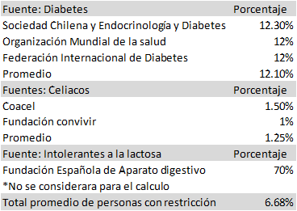

Tabla 1. Calculo de promedio de personas con restricción alimentaria en Chile. Elaboración Propia[11]

Para esto entonces consideramos que, en Chile, se tiene un 6,68% de la población posee restricción alimentaria y esto es utilizado para calcular los mercados potenciales B2C y B2B.

## **4.1 MERCADO POTENCIAL**

### **4.1.1 Análisis de mercado potencial B2C**

Para evaluar el mercado B2C se realizó una encuesta en la Región Metropolitana a 100 personas, de las cuales se pudo obtener la disposición a pagar y con qué frecuencia asistirían, para realizar el cálculo de mercado potencial.

Los grupos a considerar fueron personas que padecían alguna restricción alimentaria, la cual se clasifico en 3 grupos diferentes de estudio, estos son la diabetes, intolerancia a la lactosa e intolerancia al gluten (celíacos).

El ticket promedio de compra se calculó considerando el gasto mensual de los consumidores en productos de pastelerías y/o coctelerias. De los encuestado se calcula el porcentaje de consumidores que gastaban esa cantidad y de esta forma ponderar un promedio.

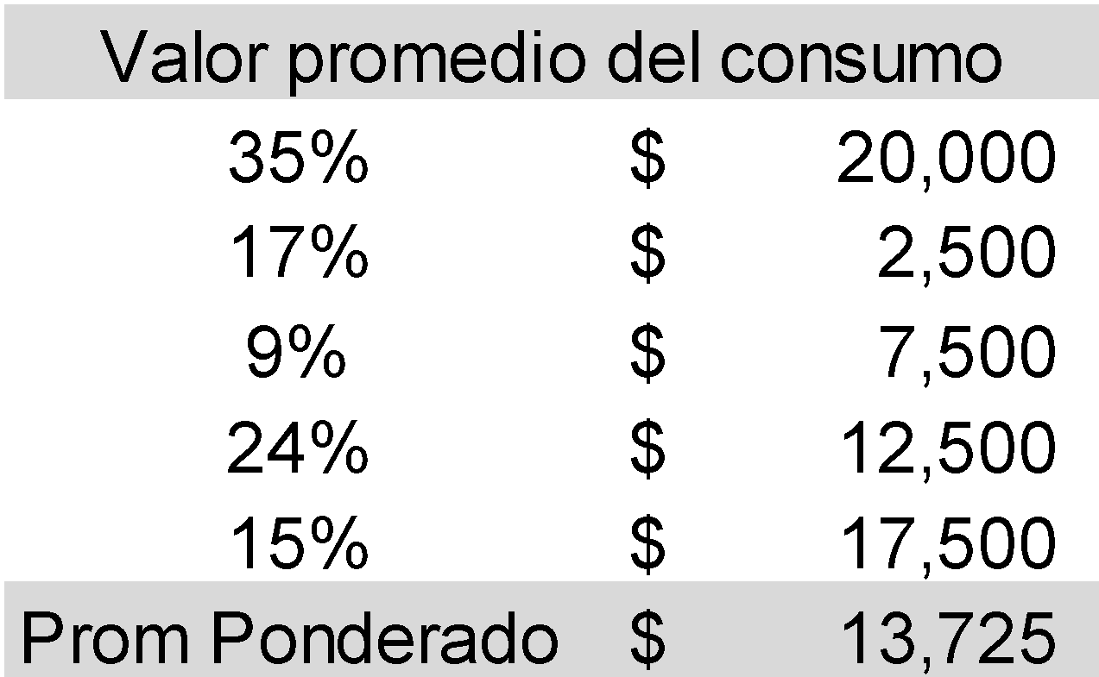

Tabla 2.Valor promedio de consumo mensual. Elaboración Propia

La tabla 2 indica que el 35% de los encuestados gasta en promedio mensual $20.000, el 17% gasta $2.500, el 9% gasta $7.500, el 24% gasta $12.500 y el 15% gasta 17.500.

Basado en la encuesta realizada, se obtuvo que el promedio ponderado del consumo mensual es de $13.725.

Considerando que la población de la Región Metropolitana es de 7.112.808 personas según el censo del año 2017[12], multiplicado por el porcentaje de personas con restricciones alimentarias de 6,68%, y por el ticket promedio ponderado mensual de compra obtenido de 13.725 pesos chilenos, nos entrega que tenemos un mercador potencial de $6.521.235.758 mensual.

### **4.1.2 Análisis de mercado potencial B2B**

Para el caso de análisis de mercado potencial B2B, que es HORECA (Hoteles, Restaurantes y Cafeterías), se utiliza tambien el porcentaje de la población de Chile que posee restricción alimentaria de un 6,68%, y para la estimación de compras a través de este mercado, se consideró la última Encuesta de Presupuestos Familiares (EPF, versión VIII, 2017)[13], con respecto al gasto en Hoteles y Restaurantes por hogar que es de $73.096.

Considerando que en la Región Metropolitana se tienen 2.378.442 hogares, se multiplica este valor por el porcentaje de personas con restricción alimentaria, y por el gasto por hogar en Hoteles y Restaurantes, obteniendo un mercado potencial de $11.613.487.041 mensual.

## **4.2 ANÁLISIS DE CLIENTE**

El objetivo de este punto es poder conocer cuáles son las necesidades y preferencias de los clientes, para después analizar qué les motiva en su consumo y poder ofrecérselo.

Por lo que, se recurre a una encuesta realizada a personas que cuentan con las restricciones alimentarias del estudio.

Esta encuesta fue realizada a través de Surveymokey[14] a 100 personas, dirigida a personas con restricciones alimentarias, debido a esto, se considera la primera pregunta como el filtro inicial. Esto es para analizar el mercado B2C.

La encuesta completa se encuentra disponible en el Anexo A y los resultados en Anexo B, al final del documento.

Se considera tambien, como potenciales clientes el mercado B2B referente a HORECA, que tengan demanda por los productos ya mencionados, con el fin de satisfacer las necesidades de todos sus clientes y que externalizar las actividades de pastelería.

* + 1. **PREFERENCIAS DE LOS CLIENTES POTENCIALES**

### **4.2.1.1 Caracterización Demográfica**

De los encuestados para el mercado B2C se tiene lo siguiente:

* El 32% padece de intolerancia a la lactosa.
* Celiacos son el 29%.
* Diabéticos encuestados suman un 39%.

El 30% son personas entre 19 a 30 años, el 50% personas de 31 a 50 años, un 17% personas mayores de 51 años y un 3% personas menores de 18 años. Y un 70,71% de las personas son trabajadores, el cual va ligado al 77% de las personas que toman las decisiones de la alimentación en el hogar.

Los encuestados según sector de la Región Metropolitana, se considera que un 44% de las personas encuestadas son del sector Oriente, siendo este el que predomina, seguido por un 19% del sector Centro, un 18% sector Poniente, 9% sector Sur y por ultimo con 7% el sector Norte.

Un 35% de los encuestados reciben una renta entre $500.000 a $1.000.000, seguido por un 30% que tiene ingresos de un rango de 0 a $500.000, con ingresos entre $1.000.000 a $1.500.000 existe un 27%, y por ultimo un 8% tiene ingresos por sobre $1.500.000.

En el análisis de clientes del mercado B2B, y considerando a las personas encuestadas y el sector Oriente como predominante, existen 96 hoteles registrados, de los cuales la gran mayoría es perteneciente a cadenas de hoteles.

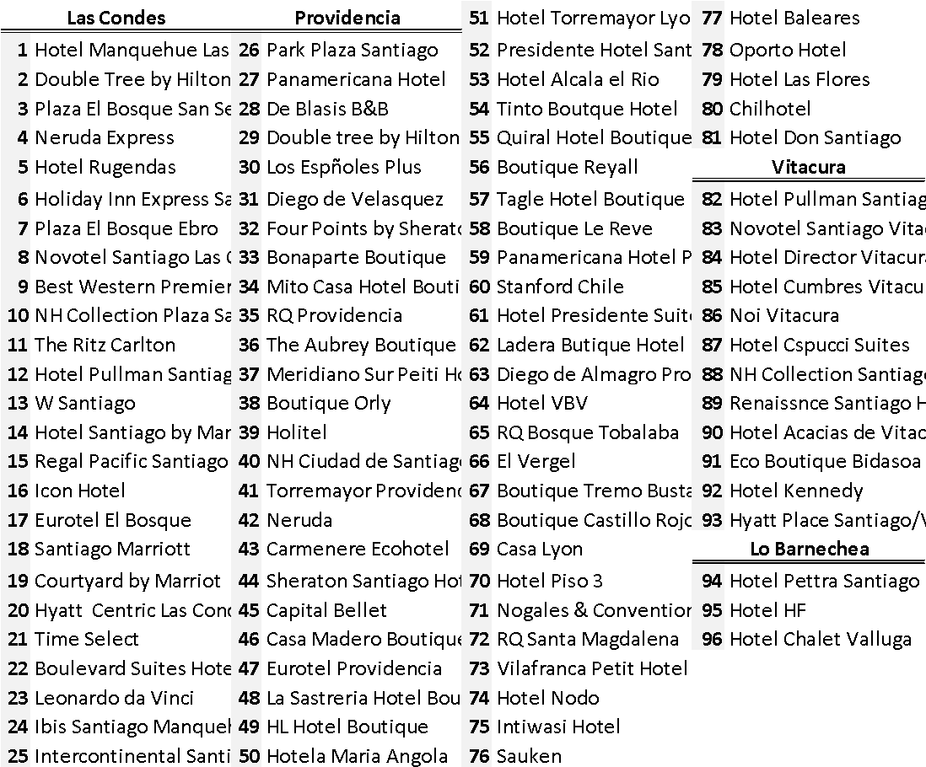

Tabla 3.Investigación de mercado. Elaboración Propia.

Mientras que los restaurantes corresponden a un mercado fragmentado y volátil donde la incorporación de nuevos entrantes y la salida o cambios de dueños es frecuente. En el sector oriente las comunas de Santiago Centro y Las Condes lideran la participación de mercado por número de establecimientos congregando el 34% del total de locales, las comunas de Santiago (13,7%), Las Condes (11,7%) y Providencia (8,6%).

### **4.2.1.2 Hábitos Conductuales**

Respecto a las preferencias de los clientes en cuanto a las compras, se tiene lo siguiente:

* Un 77% de los encuestados son los que toman las decisiones de compra con respecto a la alimentación
* Un 87% de las personas que respondieron la encuesta realizan compras en pastelerías o coctelerias especializadas en sus restricciones alimentarias.
* Un 22% indica que compra 2 veces al mes compra de productos de pastelería y/o cocteleria especializada en su restricción alimentaria. Seguido por un 20% que compra 5 o más veces.
* Los productos más consumidos son tortas y pasteles con un 46% de las preferencias, seguido por 25% de preferencia por pies, kutchen y tartas.
* A los encuestados, un 53% considera muy atractivo encontrar pastelería con cocteleria que se especialice en sus restricciones alimentarias y con una gran variedad de productos.

### **4.2.1.3 Ticket promedio de consumo**

El promedio ponderado, del valor promedio de los consumos corresponde a $13.725 mensual. La frecuencia es de 2.67 veces por mes (calculado por promedio ponderado de igual forma). Ticket promedio por ocasión es de $5.147.-

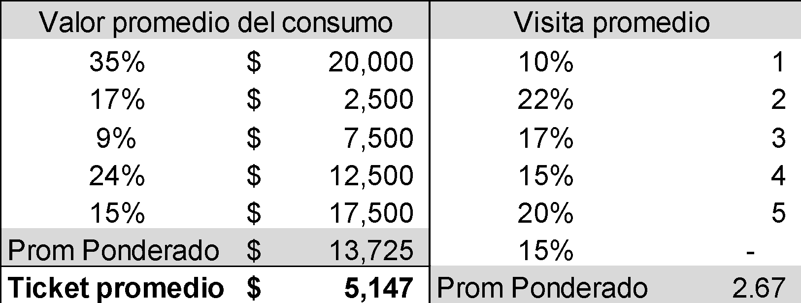

Tabla 4. Calculo Promedios Ponderados. Elaboración Propia.

El valor del ticket promedio ponderado mensual es el que se utilizara posteriormente en la evaluación económica.

### **4.2.1.4 Familiaridad con el concepto de Pastelerías y Coctelerias especializadas en restricciones alimentarias**

Un 87% de los encuestados han comprado en pastelerías especializadas, y existe variabilidad entre las personas que son un 20% que compra 5 veces o más al mes de estos productos, como tambien un 30% que compra 1 a 2 veces al mes.

Esto quiere decir que, si bien existe interés por comprar este tipo de productos, hay algo que no permite que el 100% de los encuestados compren más veces al mes.

El 50% de los encuestados menciona que conocieron las pastelerías especializadas para las restricciones alimentarias a través de recomendaciones, seguido por un 35% que se enteró a través de Televisión y Radio, y por ultimo un 15% a través de redes sociales.

### **4.2.1.5 Recordación de marca**

En la encuesta se consulta al público por lugares donde compran sus productos de pastelería especializados, considerando la selección por preferencia, siendo 1 el más utilizado y 6 el menos utilizado, en las seis opciones entregadas.

Para lo cual se obtiene lo siguiente:

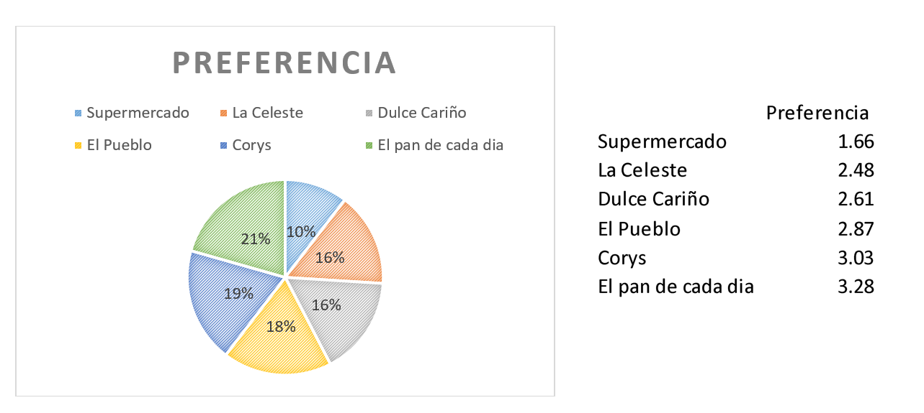

Ilustración 1. Preferencias de los clientes según encuestas. Elaboración Propia.

De lo cual se puede concluir que dentro de las pastelerías especializadas no existe gran diferencia entre las preferencias de una sobre las otras, sin embargo, La Celeste es la que destaca con mayor preferencia.

### **4.2.1.6 Valoración de atributos**

Las características más importantes según los consumidores tienen relación directa con la ubicación y accesibilidad, seguidos por la calidad de productos y variedad.

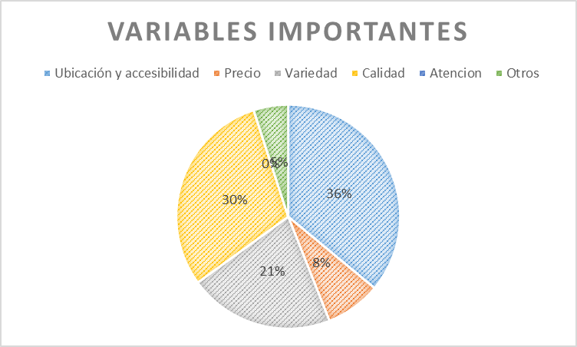

Ilustración 2. Variables importantes según los clientes según encuestas. Elaboración Propia.

* El lugar más recurrido para la compra son supermercados precisamente por la ubicación y accesibilidad de estos locales.
* A un 76% de los encuestados les parece atractivo contar con servicio de delivery.

El mercado B2B considera más importantes que los productos deben ser elaborados de buen aspecto y sabor, donde la variable precio calidad sea atractiva, productos frescos que cumplan puntual con plazos de entregas. Que ofrezcan crédito a 30, 60 o 90 días, según volumen de compra.

### **4.2.2 Identificación y caracterización de los segmentos de clientes potenciales**

Para este análisis se consideran los siguientes segmentos:

B2C: Personas que padecen de restricciones alimentarias y requieren comprar pasteles que puedan comer y comprar de manera fácil y accesible, ya sea en local o vía delivery.

B2B: Hoteles y Restaurantes que requieran ofrecer este tipo de productos, para personas que padecen de restricciones alimentarias que visiten sus dependencias.

## **ANALISIS DE COMPETIDORES**

Considerando que el área geográfica analizada es en la Región Metropolitana, se analizaran los competidores principales que destacan.

Es un punto importante a considerar que para los productos que se plantean en esta propuesta, actualmente, existen diferentes pastelerías que ofrecen productos para alguna restricción alimentaria en particular, u otros que tienen pastelería común y líneas sin azúcar.

Pero en este análisis, si bien encontraremos las antes mencionadas, las que se analizaran en profundidad son la competencia directa.

### **Localización**

### 

Analizando aquellas pastelerías que cuentan con propuestas relacionadas a los productos para personas con restricciones alimentarias, estas se encuentran principalmente emplazadas en el sector oriente de la Región Metropolitana.

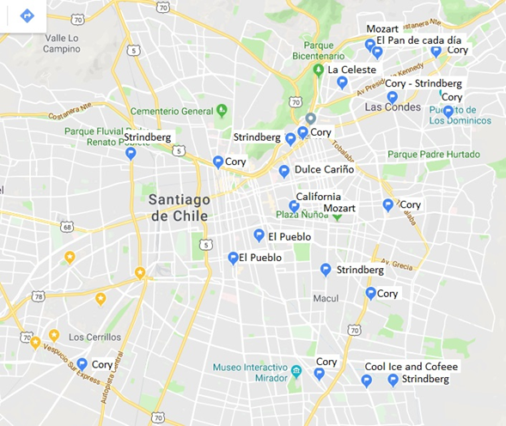

Ilustración 3. Localización de Competidores. Elaboración Propia.

Existe una gran variedad de oferta para los productos de pastelería principalmente, ya que supermercados compiten con pequeñas y medianas empresas de pastelerías y/o cocteleria. Una de las principales ventajas de los supermercados es la cercanía y ubicación, permitiendo al consumidor acceder de manera rápida y oportuna, sin trasladar grandes distancias en busca de los productos deseados.

Se realiza una tabla evaluativa para determinar las fortalezas competitivas entre los competidores, dejando fuera los supermercados, porque si bien ofertan productos competitivos, se tendrá que apuntar a competir con negocios que presten servicios similares a la estrategia de negocio que se investiga.

La ponderación es asignada según el nivel de importancia que los consumidores les prestan, como la ubicación, calidad, variedad y otros factores relevantes en la decisión de compra. La nota asignada en cada factor, según la pastelería depende de qué tan fuerte son en esa área, para posteriormente a través del promedio ponderado determinar las más competitivas.

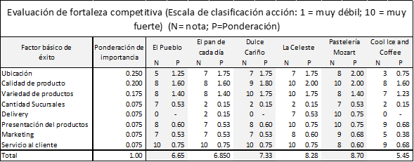

Tabla 5. Evaluación de fortaleza competitiva. Elaboración Propia

Del análisis se desprende a “Pastelería Mozart” y “La Celeste” como las que presentan mejores fortalezas que influyen en el posicionamiento.

* El Pueblo tiene enfoque de productos solo libres de gluten, si bien tiene repostería, abarca otras áreas de productos no procesados.
* El Pan de Cada Día tiene productos de pastelería y realiza productos de cocteleria, sin embargo, sus enfoques principales son diferentes productos de pan.
* Dulce Cariño está enfocada a pastelería solo sin gluten, aunque de todas maneras ofrece tambien productos para otras restricciones alimentarias, pero a pedido.
* La Celeste tiene pastelería y coctelería, está enfocada a pastelería sin gluten, pero cuenta tambien con productos para las otras restricciones alimentarias con una línea de productos muy completas.
* Pastelería Mozart tiene líneas sin azúcar y lactosa, pero la pastelería tradicional es su enfoque.
* Cool Ice and Coffee prepara productos a pedidos principalmente y tiene desde repostería hasta helado con enfoque sin gluten.

La concentración de los locales es en el sector oriente y la ubicación y accesibilidad es deficiente, según lo evaluado en la encuesta.

### **Comparación entre competidores**

La competencia directa son aquellas empresas que elaboran productos de pastelería y/o coctelería con enfoque en alguna de las 3 restricciones alimenticias o las 3 juntas.

Dentro del estudio de la competencia encontramos a las siguientes empresas: El Pueblo, El pan de cada día, Dulce Cariño, La Celeste, Pastelería Mozart, Cool Ice and Coffee, Strindberg, Pastelería California, Corys. Sin embargo, para el estudio se tomaron 3 empresas las cuales se investigaron en profundidad.

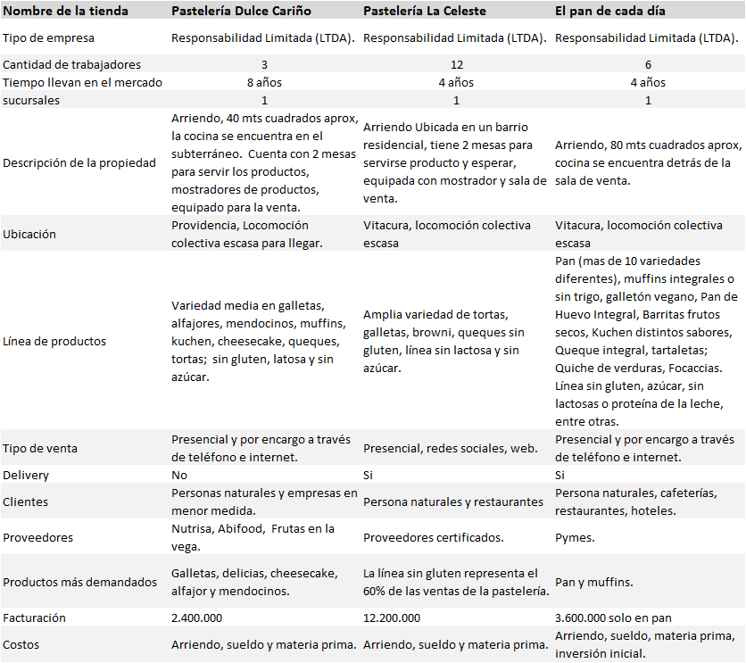

Tabla 6. Comparativo entre competidores 1. Elaboración Propia

Dos de las tres empresas declaran que reciben ingresos debido a ventas realizadas a través del canal HORECA, por lo que se debe considerar como una posible fuente de ingresos, con respecto a alianzas que se puedan realizar con restaurantes, cafeterías, hoteles, o puntos de venta.

El mapa de posicionamiento se construye bajo las variables determinadas como relevante para los consumidores encuestados: ubicación y accesibilidad; y variedad de productos.

Considera solo las pastelerías que trabajan con enfoque a las tres líneas de productos para las diferentes restricciones. Indica que las tres pastelerías están sobre el cuadrante de variedad de producto, pero bajo el cuadrante de ubicación y accesibilidad, ya que se encuentra en puntos donde la locomoción colectiva es escasa y la afluencia de público es menor, siendo estas ubicaciones un problema para los potenciales clientes que pudiesen necesitar sus productos, teniendo que buscar en otros lugares de más fácil acceso.

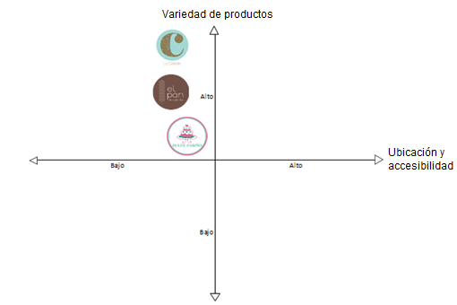

Ilustración 4. Comparación entre Variedad de Productos y Ubicación y Accesibilidad. Elaboración Propia.

Otros datos a considerar, entregados por los competidores.

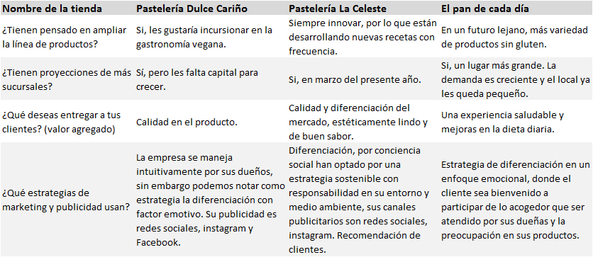

Tabla 7. Comparativo entre competidores 2. Elaboración Propia

### **4.3.3 Comparación de servicios y análisis de precios**

Dentro del grupo competitivo, se realiza investigación de precios de cada empresa (los precios son promediados, dentro de la misma sección, ya que existen diferentes variedades de cada uno). Estas tres empresas prestan productos con líneas sin gluten, sin azúcar y sin lactosa.



Tabla 8. Comparativo de productos y precios de los Competidores. Elaboración Propia

El servicio de delivery está disponible en Pastelería La Celeste que realiza con repartidores directos solo en las comunas de Huechuraba, Lo Barnechea, La Reina, Macul, Ñuñoa, Peñalolén, Providencia. El Pan de Cada Día cuenta con este servicio solo los días viernes, pero para empresas por volumen de compra; mientras Dulce Cariño no ofrece esta modalidad.

### **4.3.4 Identificación de proveedores**

De acuerdo a las necesidades especiales de las preparaciones, se tienen que optar por proveedores certificados y se encuentran los que venden la materia prima sin procesar, además de diferentes productos ya procesados y premezclas.

* Nutrisa: comercializa y elabora productos naturales y para dietas especiales. Posee plantas exclusivas de alimentos sin gluten. Entre las marcas se encuentran: Noglut, Nutrisa y Mi Tierra de fabricación nacional y Santiveri marca española. Ofertan gran variedad productos como panes, pre-mezclas, pastas, galletas, cereales, snacks dulces y salados libres de gluten, línea de abarrotes naturales Mi Tierra que incluye semillas, harinas, granos y aceite de coco. [15]
* Extrufood: Empresa orientada en la comercialización y distribución de productos alimenticios de alta calidad como: harinas extruidas de soya, maíz, arroz, diferentes semillas linaza, quinoa, sésamos, proteínas de vegetales texturizadas, diversos almidones, cacao, coco, gelatinas, harinas no extruidas diferentes variedades[16].
* Extrumol Empresa dedicada a la extrusión y molienda, mezclados de harinas. Ofrece productos como gritz, harinas extruidas y diversas semillas. [17]
* DISA: Centro de abastecimiento de materias primas y utensilios para la industria heladera, productos e insumos para la pastelería, repostería y chocolatería. Los productos que se incorporan en la lista de alimentos certificados son: Almidón de maíz DISA, Harina de arroz DISA, Almidón de arroz DISA, Chuño (almidón de papa) DISA, productos dietéticos. [18]

Para los frutos frescos los grandes proveedores se encuentran en las vegas, donde se concentran en un solo lugar todo tipo de empresas surtidoras de frutas tanto en “Vega Lo Valledor”, como “Vega Central”

### **4.3.5 Análisis de distribuidores**

El punto de venta en el local es el más común, sin embargo, la empresa El Pan de Cada Día indica que le distribuyen productos al Hotel W. Así mismo Pastelería La Celeste distribuye a hoteles y restaurantes sin hacer mención de los nombres. La distribución a HORECA la realizan directamente a través de movilización propia.

Los supermercados en el área de pastelería se abastecen a través de empresas más grandes como Pastelería Quinta SA, quien abastece a Jumbo, Líder, Unimarc, Santa Isabel entre otros.

### **4.3.6 Síntesis Competidores**

A partir de las comparaciones realizadas entre competidores, para las distintas variables, se obtiene el siguiente resumen:

* La oferta actual de pastelerías especializadas para los 3 tipos de restricción alimentaria analizadas se concentra principalmente en el Sector Oriente de Santiago.
* Entre los competidores analizados se tiene un enfoque en su mayoría a productos especializados para Celiacos.
* Existe variedad que permite comparar los productos entre los 3 lugares, y existen productos similares.
* Las 3 cuentan con un local para atender a los clientes presenciales, y donde se fabrican los productos para realizar despachos principalmente a mercado HORECA, que son de ellas.
* Existe delivery de Pastelería La Celeste a algunas comunas cercanas a donde está ubicada la tienda. Pastelería Dulce Cariño no cuenta con delivery.
* Se comunican a través de redes sociales.

## **4.4 Análisis de experiencias nacionales e internacionales (benchmarking)**

La generación de nuevos productos obedece a los cambios de estilo de vida de la gente a modo mundial. Cada día aparecen nuevas formas de cocinar y comer, siendo los consumidores quienes se instruyen en saber la cantidad de nutrientes que contienen sus alimentos, pero, sobre todo, en las cantidades de grasa y azúcar con los que son preparados.

Las tendencias en la actualidad están modificando la forma de concebir la repostería, es la creación de productos con menor contenido de grasa y azúcar, la tendencia “sana” ha llegado. Esta nueva repostería saludable no está dirigida sólo a diabéticos, o a quienes padecen problemas de glicemia, celiaquía, intolerancia, sino que para quienes simplemente, quieren mantener su peso ideal y, con el objetivo de que cualquiera pueda disfrutar de un postre sin sentirse culpable, sino completamente satisfecho.

Por otro lado, las restricciones alimentarias se han transformado en un tema de preocupación afectando a todos los países del mundo, incluso a los más desarrollados.

En Estados Unidos 1.76 millones de personas son celíacos y alrededor de 2.7 millones de personas siguen una dieta sin gluten, aunque no tienen la enfermedad celíaca. [19]

En mercados más desarrollados como Europa o Estados unidos es muy fácil obtener estos productos, sin recurrir a una tienda específica, pues en cualquier cafetería o pastelería existe una amplia oferta de productos, sin gluten, sin azúcar, o sin lactosa. Por lo que compararemos a un mercado menos desarrollado donde aún existan este tipo de tiendas pastelería que atienden solo a restricciones alimenticias:

En Argentina, mencionaremos a Cocelia, es una pastelería y panadería con servicios de coctelería con enfoque productos libres de gluten, mientras que productos sin azúcar y sin lactosa se hacen a pedido, también tienen productos tradicionales. Realizan pedidos a restaurantes y hoteles según la demanda. Poseen 2 sucursales en el centro de Buenos aires. Se ubica dentro las llamadas pastelerías artesanales que distribuyen a través de locales de punto venta directa.

En Colombia, la Pastelería Madamsucree, con enfoque saludable, donde sin azúcar y sin trigo está dentro de todas sus recetas. Posee 1 sucursal en Bogota, venta por internet y despachos en el sector. También distribuyen a través de supermercados Carulla, Mercado vital y otras 6 tiendas menores.

En México, La Otilia es el único establecimiento certificado 100% libre de gluten, cuenta con repostería, panadería artesanal y servicio de restaurante. Se ubica en Roma Norte, en la Ciudad de México. Elaboran repostería y panadería dulce y salada a partir de mix de harinas a base de almendra, tapioca, amaranto y coco, entre otras, obtenemos diferentes productos como panes, panques, cupcakes o pasteles. Poseen 3 sucursales y tienen servicios de delivery externos como: Rappi, Uber eats y Eiya!.

De esto último se desprende el uso de las tecnologías al momento de comprar y de la importancia que ha adquirido el servicio de envíos y despacho, en la sociedad con cada vez menos tiempo, produciendo que el mercado de venta por Internet, cuenta con un acelerado crecimiento.

En la actualidad, Australia está experimentando un fuerte cambio cultural en sus paradigmas sobre bienestar y salud. Los últimos estudios realizados por el gobierno arrojan alarmantes cifras sobre obesidad y sobrepeso en la población. Australia cuenta con más de 5 millones de obesos y cerca de un cuarto de los niños del país y un 63% de la población adulta presenta sobrepeso. Sin embargo, los consumidores se han tornado cada vez más conscientes de la importancia de una alimentación saludable, y de este modo, en el último tiempo los alimentos con beneficios para la salud (en adelante, “Superfoods”) han ido adquiriendo mayor relevancia y notoriedad, lo que ha abierto un importante nicho de mercado. Por otro lado, se percibe un creciente aumento de consumidores que buscan alimentarse de un modo orgánico y rechazan cualquier alimento que contenga modificaciones genéticas, preservantes y conservantes artificiales o que en su elaboración intervengan pesticidas y/o agentes químicos que pudiesen tener efectos indeseados para la salud. [20]

En Australia, el consumo de alimentos sin gluten va en alza. De acuerdo a información de CSIRO en el 2015, alrededor de 1 de cada 10 australianos adultos está evitando las dietas con gluten, de los cuales 1,1% corresponden a personas con enfermedad celiaca o alergia al trigo, pero el 7% de quienes evitan alimentos con gluten, son no celiacos. Existen 2 marcas importantes especializadas en pastelería y panadera de alimentos sin gluten. [21]

Vitality Bakehouse: Panadería australiana que tiene una gama de productos de pan y pasteles sin gluten. Tiene 6 variedades de pan salado que no tienen huevo, lactosa o gluten. Vende sus productos en Supermercados Coles en el Estado de Victoria, en supermercados más pequeños como IGA y Thomas Dux, así como también en tiendas de alimentos saludables como Healthy Life.

Deeks Health Foods: Empresa australiana que elabora pan, pasta y pasteles sin gluten. Usa quínoa como su ingrediente principal, importada desde Bolivia y según su sitio web, es la empresa que usa más quínoa en sus productos sin gluten en el mercado. Distribuye sus productos a cafés, restaurantes y tiendas saludables en cada estado australiano.

## **4.5 ANALISIS PESTA**

En el siguiente análisis se evalúa el entorno que permite tener una visión donde se desarrollará el negocio, evaluado ciertas variables políticas, económicas, socioculturales, tecnológicas y ambiental.

**Político:**

Existe una rotulación de los productos donde se debe indicar la composición de los alimentos, además de alertas en azúcares, grasas saturadas, sodio, etc., para el conocimiento del consumidor. Los alimentos libres de gluten deben ser certificados por la Asociación Convivir. Campañas gubernamentales para el vivir sano.

**Económico:**

La tasa de inflación para los productos de repostería se promedia en un 0.8%, en los primeros 4 meses del presente año según IPC. La industria alimenticia ha crecido alrededor del 3% anual entre 2015 y 2018. Múltiples reformas tributarias en los últimos años que afectan la utilidad de Pymes.

**Social:**

Como tendencia existe una mayor preocupación por la alimentación, siendo la población cada vez más consciente y alerta en sus decisiones de compra y de que comer enfocado hacia una vida saludable. La obesidad además de ser una enfermedad es un tema de preocupación donde el comer sano ayuda a preservar el peso ideal.

**Tecnológico:**

Los avances en esta área han permitido mejor un mayor acceso a la información, ya sea a través de redes sociales, influencers, internet, radio y TV, promueven estilos de vida saludables, también facilitando la información de cómo enfrentar las restricciones alimentarias y sobre los lugares donde encontrar los productos requeridos. A eso se le suma las aplicaciones de dispositivos móviles que permiten realizar compras en cualquier tienda y la reciban en la puerta de la casa.

**Ambiental:**

No existe un impacto ambiental considerable al medio ambiente. Restricción del uso de bolsas plásticas al comercio. Externalidad positiva en la salud de quienes consumen productos saludables.

## **4.6 Leyes y Legislaciones**

Se realizó una revisión de las regulaciones que aplican a la elaboración de alimentos en chile y que rigen a todas las empresas que se dediquen a esto, de esta manera identificar las obligaciones, restricciones y/o requerimientos exigidos para una empresa como la que se propone.

Se estudiará profundamente las leyes que apliquen para la manipulación y transporte de alimentos, así como las legislaciones y requisitos para la certificación de los mismos. Una de las claves es el Reglamento Sanitario de los Alimentos el cual está contenido en el Decreto Supremo N°977/96.

* REGLAMENTACIÓN:

D.S. Nº 977/1996. Ministerio de Salud. Reglamento sanitario de los alimentos.

D.S. Nº 594/1999. Ministerio de Salud. Reglamento sobre condiciones sanitarias y ambientales básicas en los lugares de trabajo.

* ANTECEDENTES:

1. Formulario de Registro de Antecedentes para la iniciación de actividades, otorgado por la Oficina Comunal correspondiente.

2. Capital Inicial declarado, presentado ante el Servicio de Impuestos Internos, actualizado a la fecha.

3. Certificado de Uso de Suelo o Zonificación, otorgado por la Municipalidad de la Comuna Correspondiente.

4.Certificado de Dotación Agua Potable y Alcantarillado.

5.Facsímil de la o las etiquetas a utilizar, señalando nombre del alimento, nombre o razón social del fabricante, dirección, ingredientes, aditivos con nombres específicos, contenido neto, número y fecha de Resolución Sanitaria, fecha de elaboración, duración o fecha de vencimiento, condiciones de almacenamiento, además del Etiquetado nutricional obligatorio (valor energético Kcal, Proteínas, carbohidratos, grasas totales y sodio, etc), todo, de acuerdo al artículo 107 y 115 del Reglamento Sanitario de los Alimentos 977/96 y sus modificaciones.

6. Plano del local a escala 1:50 o croquis con sus respectivas dimensiones, en el que se señale la ubicación de cada una de las dependencias o secciones, equipos y estructuras existentes, e indicar los m2 construidos.

7. Memoria técnica explicativa de los procesos de elaboración, indicando flujo de los procesos, materias primas, aditivos, proporción de ingredientes, tecnología a utilizar, etc.

8. Sistemas de control de calidad sanitaria de materias primas con que contará (fecha de elaboración, fecha de vencimiento, condiciones de almacenaje, etc.), sistema de control de calidad sanitaria durante el proceso (ej: higiene de equipos, limpieza en sala de elaboración, etc), sistema de control de calidad sanitaria del producto terminado (ej: temperatura alimentos preparados)

9. Calendario de limpieza y desinfección permanente y Programa de control continuo contra plagas (insectos, roedores, pájaros).

10. Croquis de los sistemas de eliminación de calor, olor o vapor.

11. Contrato de arriendo del local, si corresponde.

12. Constitución legal de la sociedad.

* REQUISITOS MÍNIMOS:

Ubicación: Alejado de focos de insalubridad, en zonificación permitida por la Municipalidad correspondiente. Separado de viviendas y protegido del medio exterior.

Servicios higiénicos para el personal: Independientes para cada sexo. Con duchas y lavamanos, con agua caliente y fría, en buen estado de funcionamiento y cantidad de acuerdo al número de trabajadores, bien iluminados y ventilados, y sin comunicación directa a la zona donde se manipulan alimentos. Las ventanas y otras aberturas deberán estar provistas de mallas protectoras contra vectores.

Sala de guardarropía: Independiente para cada sexo, con casilleros individuales y en número igual a la cantidad de trabajadores. Instalación de gas: Por norma de seguridad bidones y calefont deben estar fuera de las áreas de producción y/o servicios higiénicos.

Bodega: De insumos, materias primas, productos terminados, dotada de los equipos necesarios para evitar la contaminación y alteración de éstos.

Lavamanos: En las secciones donde se manipulen alimentos, con sus útiles de aseo, independientes de lavaderos o lavaplatos. Deberá proveerse una ventilación adecuada para evitar el calor excesivo, la condensación de vapor de agua y acumulación de polvo y para eliminar el aire contaminado. La dirección de la corriente de aire no deberá desplazarse de una zona sucia a una zona limpia. Las aberturas de ventilación deberán estar provistas de rejillas u otras protecciones de material anticorrosivo y que puedan retirarse fácilmente para su limpieza. Deberá disponerse de abundante abastecimiento de agua potable que se ajustará a lo dispuesto en la reglamentación vigente, a presión y temperatura conveniente, así como de las instalaciones apropiadas para su almacenamiento, distribución y con protección contra la contaminación.

Protección y conservación de alimentos: Deberá contar con cámaras frigoríficas, refrigeradores y conservadoras según corresponda, provistos de un termómetro o dispositivo para registro de temperatura.

Pisos: De material resistente a la corrosión, al desgaste físico, impermeables, antideslizante y de fácil lavado. Según el caso se les dará una pendiente suficiente para que los líquidos escurran hacia las bocas de los desagües o canaletas.

Paredes: Se construirán de materiales impermeables, con pintura lavable de tono claro, atóxicos, de material sólido, lisas, no absorbentes, lavables, resistentes a la corrosión y con una altura apropiada para las operaciones como mínimo de 1,80 mts.

Cielos: Rasos y deberán proyectarse, construirse y acabarse de manera que se impida la acumulación de suciedad y se reduzca al mínimo la condensación de vapor de agua y la formación de mohos y deberán ser fáciles de limpiar.

Puertas y ventanas: Deben ajustar perfectamente a sus marcos. Las puertas deberán ser de superficie lisa y no absorbente y, cuando así proceda deberán tener cierre automático. Las ventanas que comuniquen al exterior con rejillas contra insectos. Los alféizares de las ventanas, deberán estar construidos con pendientes para evitar que se utilicen como estantes.

Iluminación: Natural o artificial adecuada, que no altere los colores y que permita la apropiada manipulación y control de los alimentos. Las lámparas que estén suspendidas sobre el material alimentario en cualquiera de las fases de producción, deben ser de fácil limpieza y estar protegidas para evitar la contaminación de los alimentos en caso de rotura.

Depósito para la disposición de basuras: De material lavable con tapa en número y ubicación adecuada. Estos deben estar dispuestos en un área especialmente acondicionada para el posterior retiro de las basuras.

Botiquín: De primeros auxilios, en lugar de fácil acceso e implementado con elementos de primera necesidad.

Extintor: Uno por cada 150 m² de superficie y en lugares de fácil acceso. Del tipo adecuado a los materiales combustibles o inflamables que existan o se manipulen. Todo el personal que se desempeñe en el establecimiento deberá ser instruido y entrenado sobre la manera de usar los extintores en caso de emergencia. Los extintores deberán ser sometidos a mantención por lo menos una vez al año. Deberán ubicarse a una altura máxima de 1.30 metros, medido desde el suelo a la base del extintor y estarán debidamente señalados. La capacidad mínima de cada tipo de extintor.

Sistema de lavado: Y desinfección de maquinarias y utensilios.

Vías de acceso y zonas de circulación: Que se encuentren dentro del recinto, del establecimiento o en sus inmediaciones, deberán tener una superficie dura, pavimentada o tratada de manera tal que controle la presencia de polvo ambiental. Cumplir con la normativa vigente en lo referente al ambiente laboral, Decreto 594/1999

## **4.7 RESUMEN DEL DIAGNOSTICO APLICANDO MATRIZ FODA**

Para finalizar la etapa de diagnóstico del mercado, se realizará un análisis FODA para determinar de manera temprana las oportunidades y amenazas asociadas a variables externas, y esto se realizará para los mercados B2C y B2B.

### **4.7.1 FODA Mercado B2C**

|  |  |
| --- | --- |
| **OPORTUNIDADES** | **AMENAZAS** |
| • Mercado en crecimiento, alrededor del 18% en 2017, según cifras de Cory Coffeehouse en pastelería sin azúcar.  • Mercado Potencial de $ 6.521 millones mensual.  • Tendencia mundial de comidas saludables y orgánicas en crecimiento de un 5% anual, según Food Navigator.  • Accesibilidad y ubicación de la competencia directa deficientes, según encuesta.  • Los competidores cuentan con un mayor enfoque en productos dirigidos para Celiacos, según el análisis de la competencia realizado.  • Solo dos de los tres competidores cuentan con servicio de delivery, Pastelería La Celeste tiene comunas delimitadas de reparto, y El Pan de Cada Día solo realiza repartos los días viernes.  • Competidores no están asociados con cadenas de reparto como Pedidos Ya, Ubereats, Rappi, entre otros.  • Competidores no cuentan con asociaciones con fundaciones e instituciones especialistas en restricciones alimentarias.  • Pago al día, proporcionan flujos constantes para la operación.  • Economía chilena estable y creciente de 5 % en la última década, según This is Chile.  • El 44% de las personas que consumen este tipo de productos pertenecen al sector oriente de Santiago. | • Competencia con al menos 5 años más de experiencia en el mercado.  • Bajas barreras de entrada para nuevos participantes.  • Economías de escalas e industrialización de los productos, pueden ofertar productos más económicos.  • Cambios en las leyes laborales (aumentos de sueldos, disminución de horas u otras que encarezcan los costos), Tributarias (que afecten las utilidades), sanitarias (que encarezcan las operaciones o la apertura).  • Modelo de negocio posible de replicar.  Proceso productivo debe ser diferenciado para cada línea de productos. |

Tabla 9. FODA Mercado B2C

### **4.7.2 FODA Mercado B2B**

|  |  |
| --- | --- |
| **OPORTUNIDADES** | **AMENAZAS** |
| • Mercado HORECA en crecimiento con un 13%, según el Banco Central de Chile, puede abrir más espacio para pastelerías especializadas que puedan proveer variedad de productos para restricciones alimentarias.  • Mercado Potencial de $11.613 millones mensual.  • Necesidad de productos constantes y sostenidos, que aseguran un porcentaje fijo de ingresos mensuales.  • Solo dos competidores venden a hoteles y restaurantes de manera regular, y realizan despachos para este mercado.  • Tendencia mundial de comidas saludables y orgánicas en crecimiento de un 5% anual, según Food Navigator.  • Economía chilena estable y creciente de 5 % en la última década, según This is Chile. | • Amplia oferta de productos de todos los tipos, precios competitivos de grandes cadenas.  • Canal organizado y compra en volúmenes, puede influir en los precios.  • Alta competitividad, ingresan las pastelerías corrientes y las que trabajan solo algunos tipos de productos especializados.  • Medios de pago a crédito, que afectan la liquidez de la empresa. |

Tabla 10. FODA Mercado B2B

# **ESTRATEGIA DE NEGOCIO**

## **5.1 SEGMENTO OBJETIVO**

Según el diagnóstico de mercado, los clientes objetivo del proyecto son aquellos que necesitan consumir productos de pastelería especializada en restricciones alimentarias.

Por lo que, se pretende abarcar los siguientes segmentos:

* Personas intolerantes al gluten (celiacos).
* Personas intolerantes a la lactosa.
* Personas diabéticas.

En el análisis de mercado potencial B2C, se determinó que un 6.68% de las personas en Chile padecen algunas de estas restricciones.

A partir del análisis de la encuesta realizada, el 44% de las personas que consumen este tipo de productos pertenecen al sector Oriente de Santiago, es por esto que se considerará dentro de la estrategia apuntar a las personas que viven en este sector (Providencia, Las Condes, La Reina, Ñuñoa, Vitacura y Lo Barnechea).

Para abordar y satisfacer esta demanda, la estrategia considerará la distribución de los productos de dos formas:

* A través de la venta directa (B2C Business to Costumer): enfocándose en la entrega rápida y segura, utilizando sistemas de delivery. Y en local establecido.
* A través de mercado HORECA (B2B Business to Business): insertándose en la venta a través de Hoteles, Restaurantes y Cafeterías que necesiten este tipo de productos para ofrecer a sus clientes.

## **5.2 Ventaja competitiva y posicionamiento**

En base al modelo de ventajas competitivas de Michael Porter, se define un liderazgo enfocado en una estrategia de diferenciación dirigida ya que se apunta a satisfacer las necesidades específicas de tres segmentos objetivos, a través de una propuesta que existe en el mercado, pero no satisface la demanda en su totalidad. Por lo tanto, existe espacio para nuevos competidores, nuevos productos y el mercado potencial es capaz de sustentarlo, las barreras de entrada posibilitan el ingreso de nuevos actores.

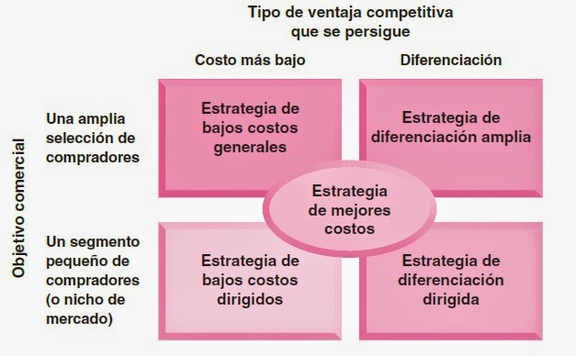

Ilustración 5. Modelo Ventaja Competitiva de Michael Porter

## **5.3 Modelo de Negocio Canvas**

Se utiliza el modelo de negocios Canvas debido a que lo que se busca evaluar es un emprendimiento, con un mercado potencial en crecimiento y un liderazgo enfocado en una estrategia de diferenciación dirigida. De esta manera permite identificar los diferentes stakeholders y la relación entre ellos, con esto se facilita la estrategia.

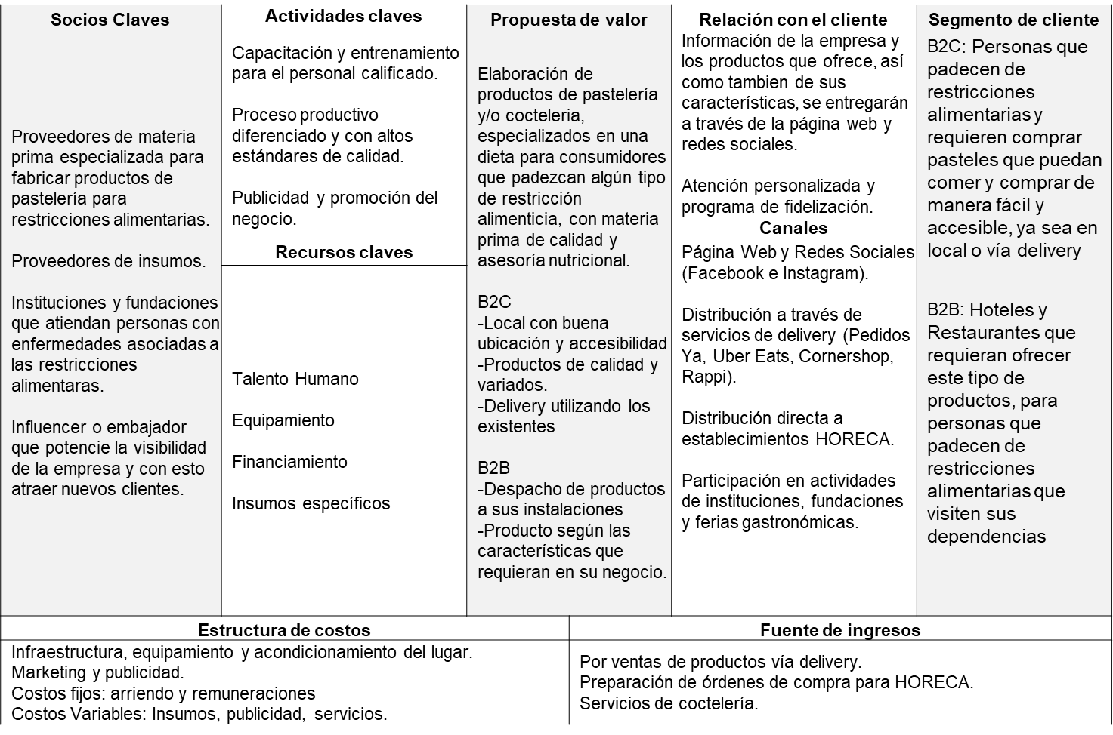

**5.4 ESTRATEGIA DE MARKETING**

**5.4.1 OBJETIVOS**

* Alcanzar una participación de mercado de un 1,6%, considerando el Sector Oriente de Santiago[22].
* Capturar un consumo promedio ponderado mensual igual o superior a $13.725.
* Ventas a través de HORECA representarán un 10% de los ingresos totales.
* Estrategia comunicacional informativa y educativa, a través de redes sociales (considerando participación de influencers) y de la página web.
* Aumento sostenido de ventas de un 3% anual a partir del segundo año.

## **5.4.2 MARKETING MIX**

### **5.4.2.1 Producto**

Lo principal del negocio es la diferenciación, lográndose a través de la oferta de variados productos, de alta calidad, que satisfagan la demanda de quienes tengan necesidades especiales ligadas a las restricciones alimentarias. Por lo tanto, se requiere de una especialización en la fabricación de los productos que se ofrecerán.

Para conseguir lo anterior es que se trabajará con proveedores que cuenten con insumos de alta calidad y confiabilidad, con esto se garantizará la calidad y frescura de los productos.

En base a las encuestas realizadas, se trabajará en ofrecer principalmente pasteles y tortas, siendo los productos más deseados por los clientes.

Se ofrecerán descuentos por la entrega de datos (email, nombre, preferencias), de manera tal de fidelizar a los clientes, así como tambien descuentos después de una cierta cantidad de veces que acuda a comprar.

### **5.4.2.2 Precio**

Para B2C, en este caso como la estrategia es de diferenciación dirigida, se considerará utilizar precios basados en la competencia directa.

La estrategia de precios para B2B HORECAS, se basará en descuentos sobre el precio lista para B2C del 10% para cada ítem, además existirá descuento por cantidad y de esta manera incentivar al consumo y pedidos más grandes, como lo muestra la siguiente tabla:

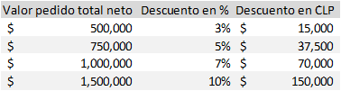

Tabla 11. Propuesta de precios para HORECA. Elaboración Propia.

**5.4.2.3 Punto de venta**

**Ubicación y tamaño:**

Se debe seguir lo siguiente:

* + Buena ubicación y de fácil acceso, según lo identificado en las encuestas.
  + M2 según lo que se requiera para instalar el equipamiento, considerar que existirán vitrinas para que los clientes puedan visualizar los productos, solo para llevar, delivery y preparación de productos.
  + Ubicado en sector Oriente de Santiago, debido al 44% que compra en pastelerías de este sector.
  + Se considera ubicarse en la comuna de Providencia, debido a que solo existe un competidor de los analizados en ese sector.

**5.4.2.3 Promoción**

Según lo establecido en el modelo de negocios Canvas, es relevante las relaciones con los canales de distribución

Por lo tanto, se desarrollará y fortalecerá los siguientes canales de comunicación para los segmentos objetivos:

* Página Web y Redes Sociales (Facebook e Instagram).
* Distribución a través de servicios de delivery (Pedidos Ya, Uber Eats, Corner Shop, Rappi).
* Distribución directa a establecimientos HORECA.
* Participación en actividades de instituciones y fundaciones.
* Participación en ferias gastronómicas

1. **Evaluación Económica**

**6.1 Inversión inicial**

Corresponde a los gastos que se debe realizar para poner en marcha la empresa antes de percibir ingresos por las ventas. La inversión inicial asciende a $13.940.177 y contempla lo siguiente:

1. Arriendo de local: En este caso se consideró la garantía correspondiente al arriendo de un local en el sector de Providencia, ubicada de manera accesible cercano a Costanera Center y Metro Tobalaba[23]
2. Acondicionamiento: Acondicionar el local con los equipos, mesas, e implementos necesarios para contar con la aprobación de MINSAL para operar.
3. Publicidad: Servicios de diseñador gráfico y publicista, responsable de elaborar la imagen de la marca, diseño de página web, administración de redes sociales y participación en fundaciones e instituciones relacionadas.
4. Equipamiento: Los equipos comprados para poder poner en operación el proyecto.[24]
5. Patente y trámites legales: esto cubre los gastos asociados a los requerimientos legales para comenzar con la operación del proyecto.

En la tabla siguiente, se resumen los valores asociados a lo mencionado anteriormente:



Tabla 12. Detalle de la inversión inicial. Elaboración Propia.

## **6.2 Gastos y Servicios**

Considera los gastos asociados a servicios requeridos mes a mes para el funcionamiento del establecimiento. Estos gastos incluyen IVA y son referenciales[25]. Referencia para el arriendo en Anexo C.



Tabla 13. Detalle de Gastos y Servicios. Elaboración Propia.

## **6.3 Remuneraciones**

Para los sueldos del personal requerido, se calcula como sueldo bruto basado en información de portales como tusalario.org. Se busca ofrecer sueldos por encima del promedio del mercado para lograr mayor compromiso y satisfacción de los empleados.



Tabla 14. Detalle de Remuneraciones. Elaboración Propia.

## **6.4 Costos variables**

Según una investigación relacionada al rubro de cafeterías y restaurantes[26], se considera un benchmarking de costos variables que están entre el 25-30%, debido a que este es un proyecto que no ha iniciado, y se deben generar mejoras para disminuir estos costos, es que se tendrá como referencia para los cálculos siguientes un 35%.

## **6.5 Estimación de los ingresos**

Para este punto, se utiliza el valor del ticket promedio ponderado que se calculó a través de las encuestas y se calcula el punto de equilibrio para deducir el comportamiento de los ingresos.

Con base en el valor del ticket promedio ponderado mensual de $13.725[27], el punto de equilibrio es el número mínimo de clientes diarios que deberían visitar la pastelería para poder cubrir los gastos fijos y variables[28]. Este punto de equilibrio entrega que son 16 clientes diarios. Lo que indicaría que se deben garantizar ingresos diarios por $219.600.

Considerando que una de las pastelerías entrevistadas “La Celeste”, indica ingresos aproximados cercanos a $12 millones[29] mensuales, se considerara al menos apuntar a obtener ingresos de esta magnitud al 5 año de operación, similar a lo que ellos llevan en el mercado.

Según esto se define alcanzar un 1,6% de participación de mercado en el Sector Oriente, esto considerando que para este segmento existe una población de 45.417 personas[30], un 3% de crecimiento a partir del segundo año.

Se considera tambien un ingreso de 10% de los ingresos totales por mercado HORECA como supuesto, debido al menos dos pastelerías de la competencia venden a través de este mercado.

## **6.6 Capital de trabajo**

El capital de trabajo se calculó considerando los costos fijos asociados a los primeros 3 meses de operaciones y durante los cuales se espera llegar por sobre el punto de equilibrio, mientras la marca es introducida en el mercado de pastelerías especializadas en restricciones alimentarias.

Este valor es de $34.966.764, el cual se encuentra en el flujo de caja más adelante.

## **6.7 Financiamiento**

Para el caso del financiamiento, considerando que la inversión inicial es de $13.940.177, se realizara uso de capital propio.

## **6.8 Tasa de descuento – Modelo CAPM**

Para establecer la tasa a la cual serán descontados los flujos, se consideró el modelo CAPM, ya que no existe deuda bancaria, el WACC será equivalente al CAPM.



Ya que se trata de una empresa nueva, se adicionó un riesgo adicional asociado al tamaño de la empresa y riesgo de liquidez, usando la fórmula de CAPM modificado que incorpora la prima de iliquidez a la tasa de descuento y fluctúa entre 7% y 17,5%.

Para la tasa libre de riesgo (rf) se utilizó la de los bonos licitados por el banco central de chile a 5 años de 3,61%[31], para el beta (β) se consultó la industria de comida que es de un 0,61[32]. Debido a que los valores de β es proporcionada para empresas con mayor tamaño o de mayor capitalización, no podemos usar ese mismo beta, debe multiplicarse el valor hasta 4 veces[33], dependiendo del riesgo, considerando que la inversión no es alta, se utilizara un beta 2x, es decir 1,22.

La prima por riesgo para Chile (E(Rm) - rf), según el dato encontrado a través de Stern School of Business definida como un 6,48%[34], y ratificada según información del banco central.[35]

Utilizando los valores, e ingresándolos en la fórmula de CAPM, se obtiene una tasa de 11,5%.

## **6.9 Flujo proyectado a 5 años**

La siguiente tabla refleja los ingresos y gastos proyectados a 5 años:



Tabla 15. Flujo proyectado a 5 años. Elaboración Propia

## **6.10 Valor Actual Neto (VAN) y Tasa Interna de Retorno (TIR)**

El VAN arroja un resultado positivo con un valor de $43.936.331, lo que significa que la pastelería generara un beneficio real.

Dentro de las consideraciones realizadas para realizar el flujo de caja, se mantuvieron valores conservadores, debido a esto, este proyecto puede ser factible.

La TIR entrega un valor de 34%, siendo esta mayor a la tasa de descuento, por lo que se puede concluir que con un VAN > 0 y este resultado, es positivo realizar este proyecto.

## **6.11 Análisis de Sensibilidad**

Dentro de lo que afecta principalmente a los resultados obtenidos se tiene:

* Variación en los Ingresos
* Variación en el Margen Bruto

La variación de los ingresos puede ser producido por dos factores para lo considerado del mercado B2C, que son los clientes mensuales y el ticket promedio ponderado mensual, en este caso tenemos dos variables.



Tabla 16. Análisis Sensibilidad VAN - Ingresos B2C



Tabla 17. Análisis Sensibilidad TIR - Ingresos B2C

Y la otra variación que se puede generar es por los ingresos que se contemplaron para el mercado B2B, que es el 10% de los ingresos totales.



Tabla 18. Análisis Sensibilidad Ingresos B2B

Para la variación del Margen Bruto, considerando un 3%.



Tabla 19. Análisis Sensibilidad Margen Bruto

# **CONCLUSIONES**

* Considerando las tendencias en Chile y a nivel mundial con respecto a las restricciones alimentarias que existen, se encontró que en Chile un 6,68% de los habitantes poseen intolerancia al gluten o diabetes, dejando afuera del cálculo el valor para los intolerantes a la lactosa, debido al alto porcentaje y pocos estudios de número de habitantes reales que la poseen. Esto quiere decir de que existe un mercado potencial para este tipo de productos, el cual fue evaluado en los mercados B2B y B2C.
* En el diagnóstico de mercado, para los clientes se considera como variable importante la ubicación y accesibilidad al local, seguido por la calidad y variedad de productos, debido a que la competencia está en lugares que el público B2C considera de difícil acceso. Esto analizado en una comparación de atributos con respecto a los competidores.
* No todos los competidores cuentan con servicio de delivery, ya sea propio o externo, donde se ve que existe una oportunidad para poder satisfacer la necesidad de los clientes, y existe despacho a clientes B2B en dos pastelerías de la competencia.
* Si bien existe competencia, estos fabrican con mayor enfoque en una línea de productos para las restricciones alimentarias, que son las preparaciones sin gluten, lo que genera que pueda existir espacio para nuevas pastelerías especializadas y ofrecer una mayor variedad de productos para las otras restricciones alimentarias.
* Según lo obtenido en el diagnóstico de mercado, se propone una estrategia de liderazgo con enfoque en diferenciación, debido a la especialidad que se debe tener para poder fabricar los productos que se quieren ofertar. Dentro de esto se considera que la competencia está ubicada en el sector Oriente, al igual que la mayoría de las personas que respondieron la encuesta. Por lo cual se determina ubicar el local en el sector de Providencia, ya que solo uno de los tres competidores está ubicado ahí.
* Se utilizó el ticket promedio ponderado mensual para poder estimar las ventas a clientes B2C, y se utilizó un 10% para lo que serían los ingresos esperados para el B2B. Para el éxito de la estrategia es indispensable la campaña de marketing y las alianzas con los socios claves que favorecen el incremento de clientes: Instituciones y fundaciones, Proveedores de materia prima e insumos, e Influencer en redes sociales.
* La evaluación económica concluye que este emprendimiento es rentable en un periodo de 5 años, obteniéndose un VAN >0 y una TIR de 36% que supera la tasa de descuento de 11,50%. Para el análisis de sensibilidad se concluye, que los ingresos de HORECA podrían ser prescindibles debido a que de igual manera entrega un VAN>0 y una TIR superior a la tasa de descuento. Pero si es más sensible a cambios con cantidad de clientes y ticket promedio.

# **BIBLIOGRAFÍA**

* EPIDEMIOLOGÍA DE LA DIABETES MELLITUS EN CHILE - Jorge Sapunar Z. MD, Msc, FACP [REV. MED. CLIN. CONDES – 2016
* Especial Enfermedad Celíaca – ISP - 2004
* Estudio del Instituto de Nutrición y Tecnología de los Alimentos de la Universidad de Chile
* Informe mundial sobre la diabetes – Organización Mundial de la Salud – 2014
* La intolerancia a la lactosa en el mundo - In Foodies – 2017
* Encuesta nacional de salud 2009 – 2010
* Celiacos en Chile – La enfermedad Fantasma – Magri Garmendia – 2013
* Chile Saludable – Volumen V
* Restaurantes en Santiago, Diario el Mercurio
* https://www.emol.com/noticias/nacional/2014/11/05/688511/comunas-de-santiago-y-las-condes-lideran-consumo-de-comida-rapida.html
* Datos de población<https://reportescomunales.bcn.cl/2015/index.php/>
* Promedio del ingreso monetario mensual del hogar, Casen 2015<http://observatorio.ministeriodesarrollosocial.gob.cl/casen-multidimensional/casen/casen_2017.php>
* Personas que no consumen gluten USA <http://www.celiacosenaccion.org/2016/09/10/en-estado-unidos-la-cantidad-de-estadounidenses-que-no-consumen-gluten-se-triplico-en-5-anos/>
* Legislación pastelerías y documentación <http://transparencia.redsalud.gov.cl/transparencia/public/seremi4/2013/12/documentos/tramite1_2.pdf>
* Sociedad Chilena y Endocrinología y Diabetes <https://soched.cl/web/2018/01/29/cual-es-la-frecuencia-de-diabetes-en-chile-como-se-si-tengo-diabetes/>
* Organización Mundial de la Salud <https://m.elmostrador.cl/agenda-pais/vida-en-linea/2015/11/11/el-12-de-la-poblacion-en-chile-padece-diabetes/>
* Federación Internacional de Diabetes <https://www.latercera.com/noticia/un-millon-700-mil-chilenos-tienen-diabetes-el-doble-de-lo-que-habia-hace-10-anos/>
* Corporación de apoyo celiaco <http://www.coacel.cl/epidemiologia-cuantos-son-los-celiacos>
* Fundación Convivir <http://www.fundacionconvivir.cl/>
* Fundación Española de Aparato Digestivo <https://www.saludigestivo.es/wp-content/uploads/2016/02/intolerancia-lactosa-20110915161521.pdf>
* Censo por comunas <https://www.bcn.cl/siit/actualidad-territorial/Censo%202017%20Comuna>
* Edades <https://www.emol.com/noticias/Economia/2017/12/22/888457/Las-cifras-del-Censo-2017-Piramide-de-edad-distribucion-de-genero-resumen-por-region-y-evolucion-historica.html>
* Canal Horeca <https://www.analytics.cl/blog-retail/canal-horeca-poder-invisible/>
* Estudio de mercado. El mercado del sector HORECA en Chile 2019 <https://www.icex.es/icex/es/navegacion-principal/todos-nuestros-servicios/informacion-de-mercados/estudios-de-mercados-y-otros-documentos-de-comercio-exterior/DOC2019821882.html>
* PIB por regiones <https://www.bcentral.cl/es/web/guest/pib-regional>
* Tendencias de Alimentos sin gluten en Australia <https://www.prochile.gob.cl/wp-content/uploads/2017/02/FMT_Australia_-Alimentos_sin_gluten_2016.pdf?fbclid=IwAR1nm8jx7TwILcWiAZVVe7JT5CkSDtFA6kPwLwkgagdN1wcsgfieknHe4J4>
* VIII Encuesta de Presupuestos Familiares (EPF), INE Chile, 2018

1. **ANEXOS**

## **Anexo A: Encuesta**

1. ¿Padece alguna enfermedad que requiera restricción alimenticia? ¿Cuál?
2. Intolerancia a la lactosa.
3. Intolerancia al gluten (celiaco)
4. Intolerancia a la azúcar (diabetes)
5. ¿Quién toma las decisiones de compra con respecto a la Alimentación?
6. Padres
7. Cónyuge
8. Usted
9. Otros ____
10. Con respecto a tus restricciones alimenticias ¿realizas compras en pastelerías o coctelería especializadas en tus restricciones alimenticias?
11. Si
12. No
13. ¿Qué tan a menudo compras en pastelería y/o servicios de coctelería?
14. Diariamente
15. Semanalmente
16. Mensualmente
17. Trimestralmente
18. Rara vez
19. ¿Cuánto de tus ingresos destinas en estos alimentos?
20. 0 - $100.000
21. $100.001 a $200.000
22. $200.001 a $300.000
23. más de $300.000
24. ¿Dónde compras preferentemente? (seleccione de 1 a 6, siendo 1 el más utilizado y 6 el menos recurrente)
25. Supermercado (Jumbo, Lider)
26. Corys
27. El pan de cada día
28. El Pueblo
29. Dulce Cariño
30. La Celeste
31. ¿Qué compras específicamente?
32. Pasteles y tortas
33. Tartas, pie, kitchen
34. Queques, muffins, galletas
35. Otros ______
36. Con respecto al comercio seleccionado en la pregunta 5, como el más usado ¿Lo recomendarías?
37. Si
38. No
39. ¿Qué características consideras más importante a la hora de elegir dónde comprar?
40. Ubicación y accesibilidad
41. Precio
42. Variedad
43. Calidad
44. Atención
45. Otro ________________
46. Con respecto al comercio seleccionado en la pregunta 5, como el que más usas ¿Cómo conociste ese lugar?
47. Televisión, Radio.
48. Recomendaciones
49. Redes sociales ¿Cuál? _______
50. Otro ______________
51. ¿Qué tan atractivo encuentras una pastelería con cocteleria que se especialice en sus restricciones alimenticias, con gran variedad de productos?
52. Poco atractivo
53. Atractivo
54. Muy atractivo
55. Te es indiferente
56. ¿Harías tus compras en un local con las características descritas?
57. Si
58. No
59. ¿Qué tan atractivo te resulta poder comprar en estos comercios descritos, con servicio de delivery?
60. Poco atractivo
61. Atractivo
62. Muy atractivo
63. Te es indiferente
64. Edad:
65. Menor de 18 años
66. 19 a 30 años
67. 31 a 50 años
68. Mayor de 51 años
69. Ocupación / Profesión:
70. Estudiante
71. Trabajador
72. Sin ocupación
73. Dueña de casa
74. otros _______________________
75. Dirección y comuna:
76. Oriente
77. Sur
78. Centro
79. Poniente
80. Norte
81. Renta promedio - Nivel de Ingresos
82. 0 a $500.000
83. $500.001 a $1.000.000
84. $1.000.001 a $1.500.000
85. Más de $ 1.500.000

## **Anexo B: Resultados Encuesta**

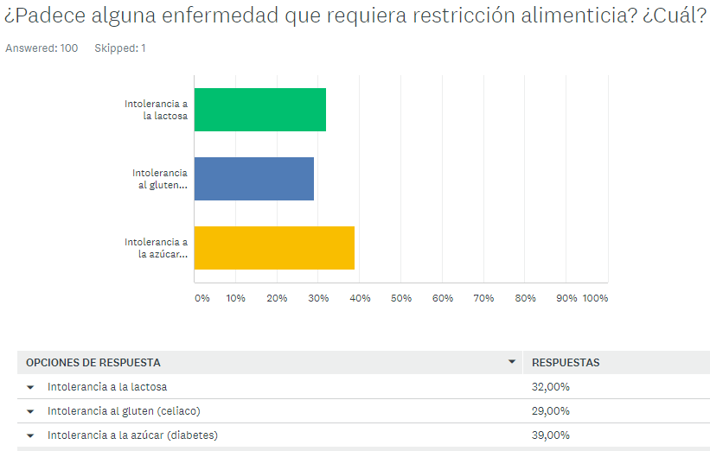

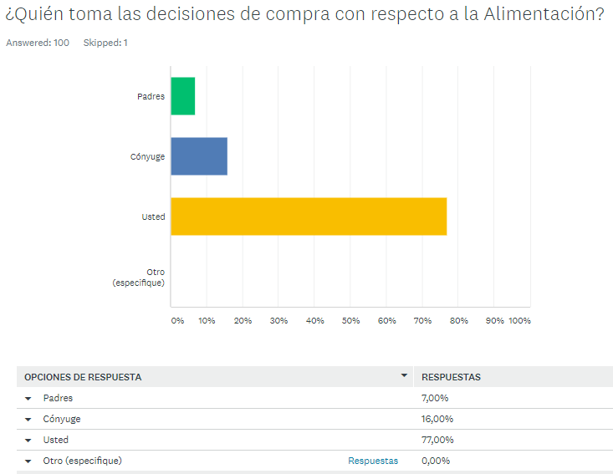

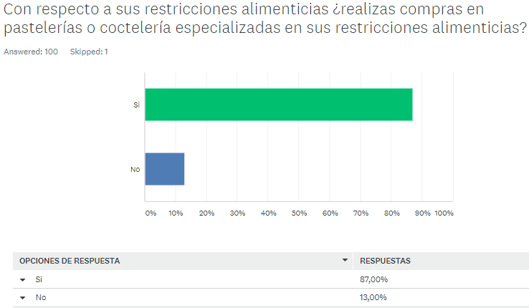

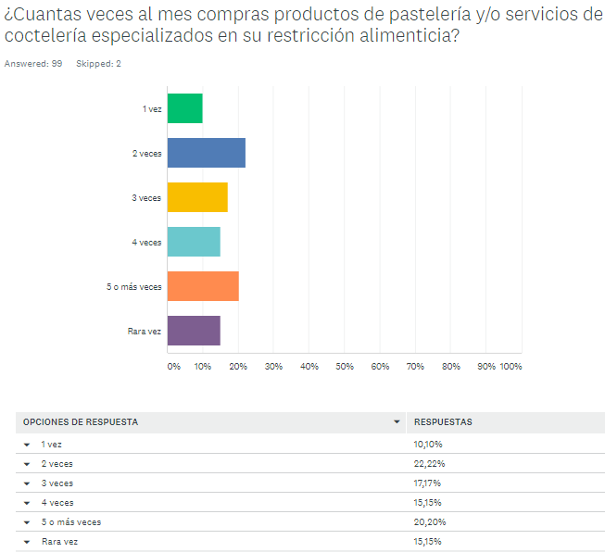

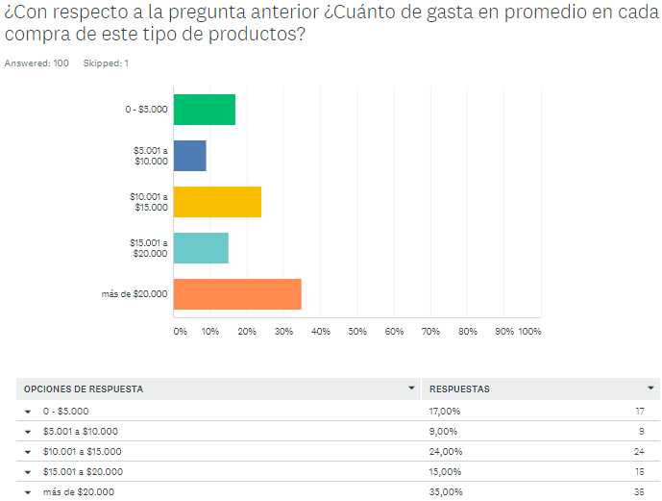

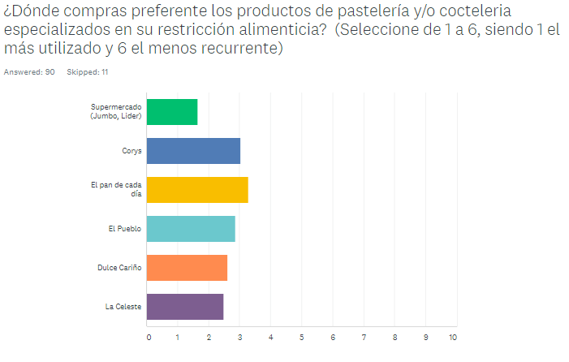

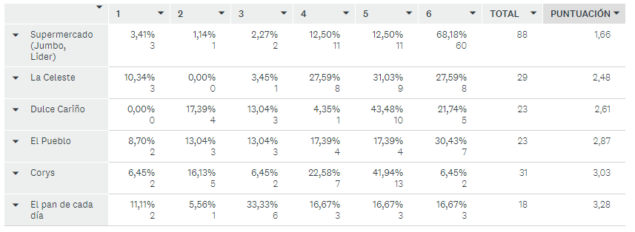

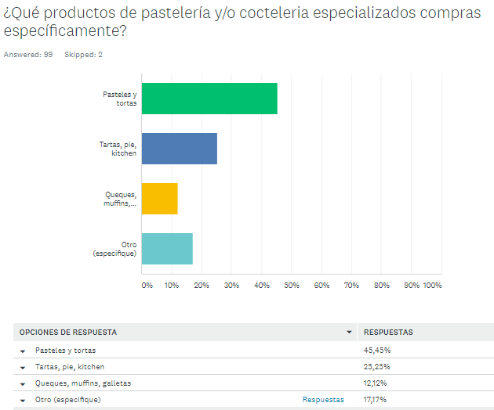

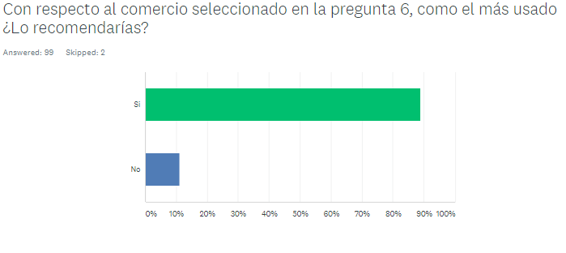

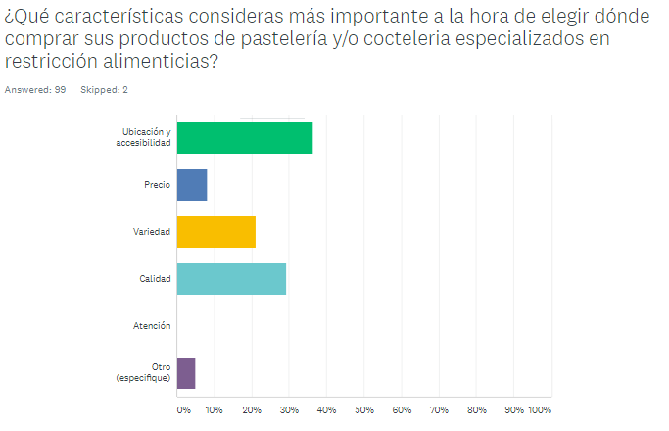

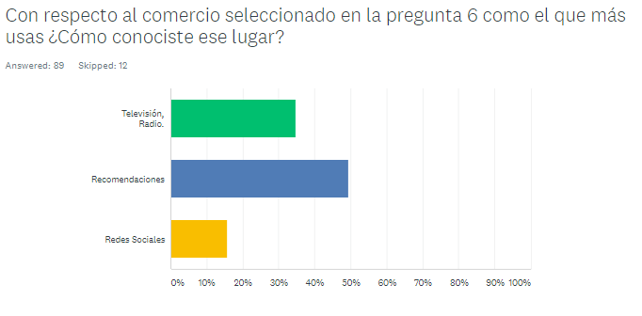

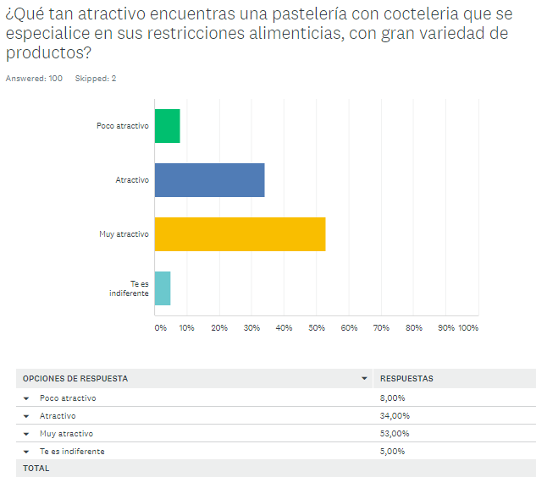

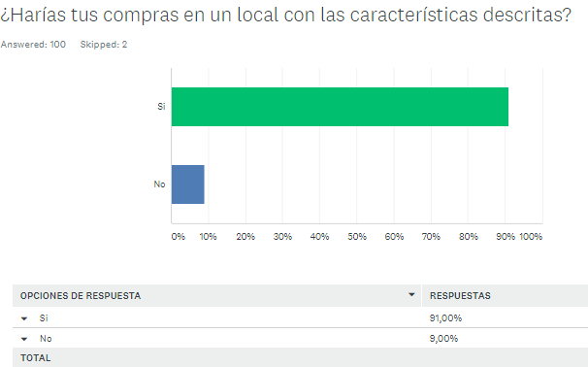

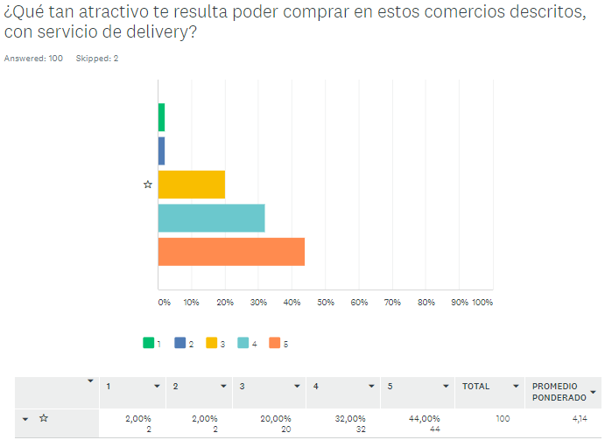

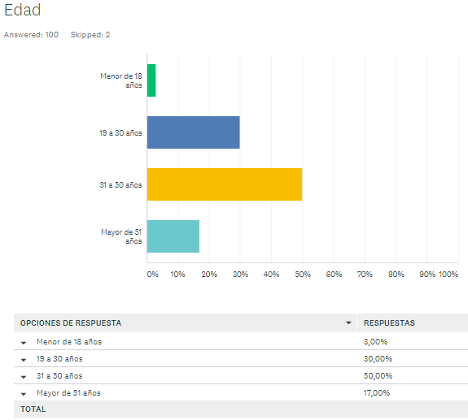

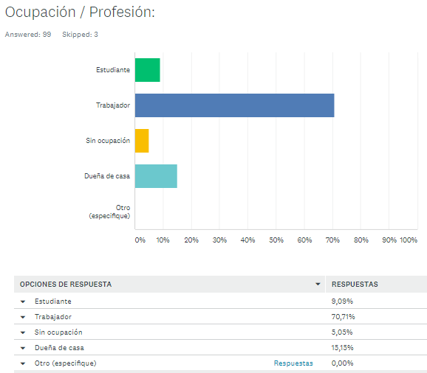

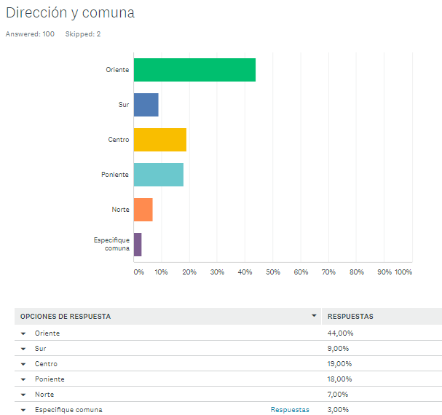

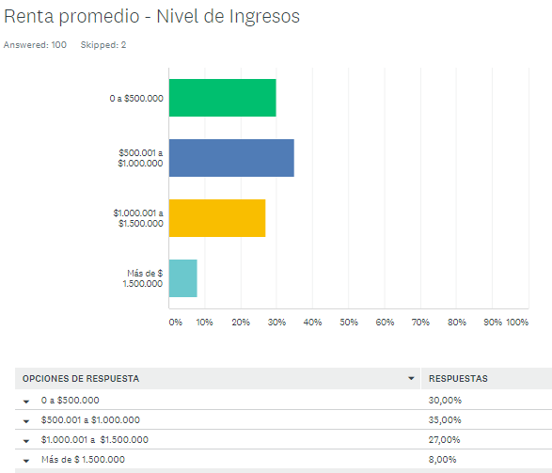

## **Anexo C: Referencia Arriendo**

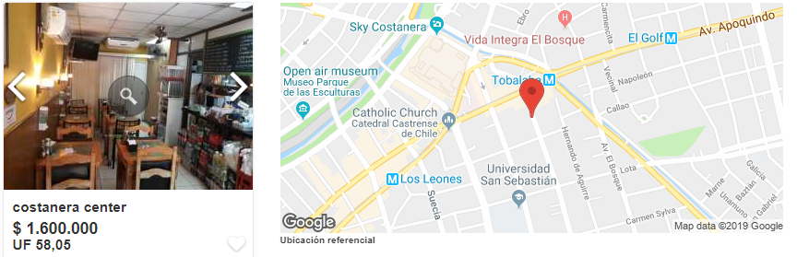

## **Anexo D: Personas con restricción alimentaria en Sector Oriente**

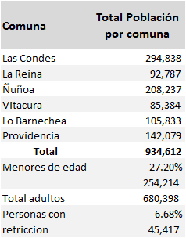

Fuente https://www.bcn.cl/siit/actualidad-territorial/Censo%202017%20Comuna

## **Anexo E: Entrevistas en Profundidad**

|  |  |
| --- | --- |
| Nombre de la tienda, | Pastelería Dulce Cariño |
| ¿Qué tipo de empresa es? | Empresa de Responsabilidad Limitada (LTDA). |
| ¿Quiénes son sus dueños? | Lucia Candia, celiaquía (hace 10 años) y amante del arte de la repostería en sociedad con sus hijos Claudio y Maria Lucia. |
| ¿Cuántos trabajadores tienen? (organigrama si es que cuentan con uno) | Empresa familiar donde trabajan los 3 socios. Lucia y Claudio cocinan y Maria Lucia lleva las finanzas, los 3 se turna para atender el local. |
| ¿Cuánto tiempo llevan en el mercado? | En la dirección de Providencia llevan 4 años, pero lleva 7 años en el mercado, antes cocinaba en su casa y vendía a pedidos. |
| ¿Cultura organizacional? hábitos de la empresa. | No poseen organigrama y estructura de jerarquía es lineal, ya que todos son socios. Como hábitos destacan el respeto mutuo y la importancia de saber que contribuyen a la alimentación de las personas. |
| ¿Poseen más sucursales? | No. |
| Descripción de la propiedad | Local arrendado, de 40 mts cuadrados aproximadamente, la cocina se encuentra en el subterráneo. Cuenta con 2 mesas para servir los productos, mostradores de productos, equipado para la venta. |
| Ubicación | Alférez Real 1069, Providencia. En el centro de Providencia, no cuanta con fácil acceso en locomoción colectiva, si cuenta con estacionamientos. |
| ¿Qué productos ofrecen? | Su principal línea son productos sin gluten, luego sin latosa y sin azúcar principalmente los fines de semanas. Ofrecen: Galletas, alfajores, mendocinos, muffins, trozos de kuchen, cheesecake, queques, tortas y pasteles. |
| ¿Cómo venden a sus clientes? Venta física, online, puntos de ventas, envíos. | Venta en local, proporcionan variedad de productos del dia y además reciben pedidos por internet y por teléfono con el 50% cancelado antes de elaborarlos. No cuentan con despachos. |
| En caso de contar con envíos. ¿Qué región o comuna compra más? | No cuentan con envíos, pero sabe que sus clientes principalmente son del sector oriente. |
| ¿Quiénes son sus clientes? (Personas naturales, otras compañías, restaurant, hoteles) | Principalmente personas naturales y algunas empresas para ocasiones especiales. |
| ¿Dónde consiguen materia prima? (proveedores) | Las harinas e ingredientes específicos las consigue en Nutrisa y Abifood. Frutas en la vega o por contacto con clientes. |
| ¿Cuáles son los productos más demandados? | Galletas, delicias, cheesecake, alfajor y mendocinos. |
| ¿Cuáles consideras tus factores claves del éxito? | Dedicación y orientación al detalle de cada producto, para hacer continua mejora. |
| ¿Cuánto facturan al mes? (mencionar utilidad si es posible) o volumen de ventas | No menciona facturación, pero nos indica que usan 100 kilos de harinas cada 2 semanas. Aproximadamente se utilizan 1 kilo por torta, lo que semanal muestra que deben vender 50 semanales a un precio promedio de la tienda $12.000.- $600.000 como ingreso semanal. |
| ¿Qué tipos de costos tienes? (me podrá mencionar cantidad) | No habla de los costos cuantitativos, pero menciona que su principal gasto es arriendo, sueldo y materia prima. |
| ¿Tienen pensado en ampliar la línea de productos? | Si, les gustaría incursionar en la gastronomía vegana. |
| ¿Tienen proyecciones de más sucursales? | Sí, pero les falta capital para crecer. |
| ¿Qué deseas entregar a tus clientes? (valor agregado) | Calidad en el producto |
| ¿Qué estrategias de marketing y publicidad usan? | La empresa se maneja intuitivamente por sus dueños, sin embargo, podemos notar como estrategia la diferenciación con factor emotivo. Su publicidad es redes sociales, instagram y Facebook. |

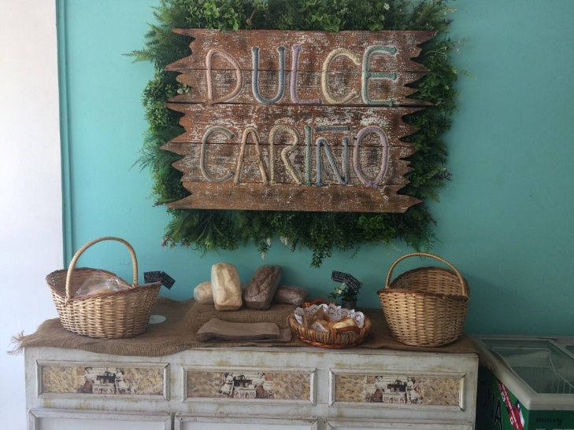

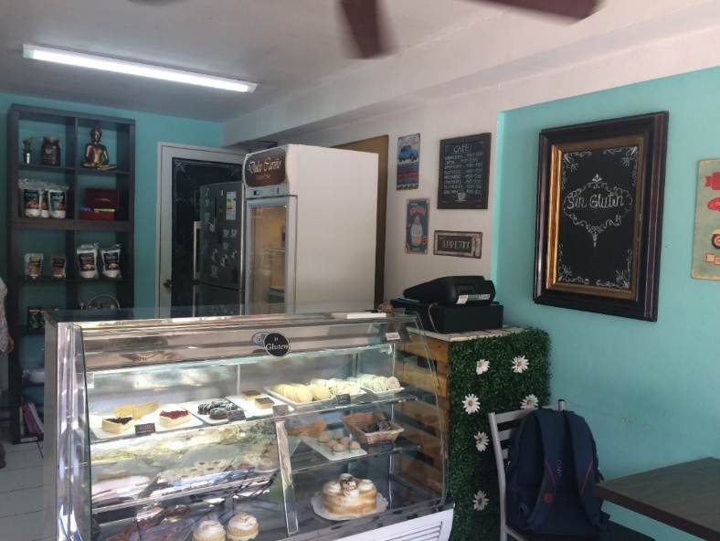

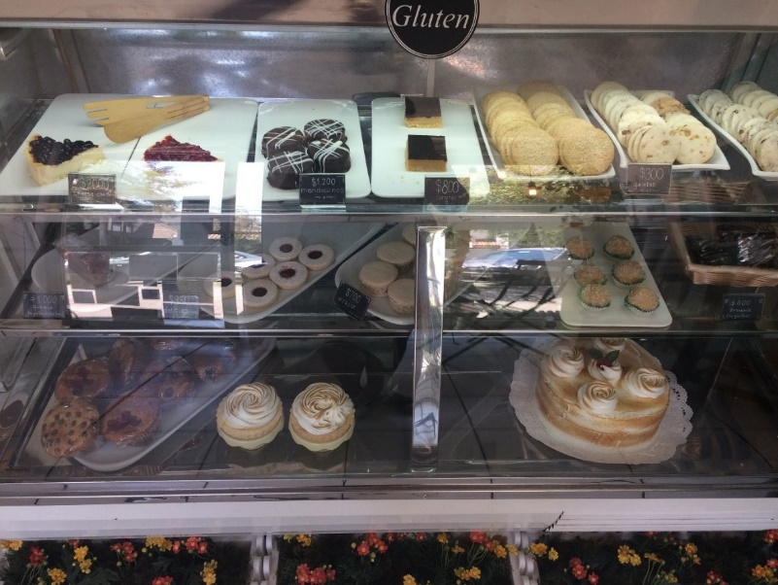

Pastelería Dulce Cariño es creada por Lucia Candia, quien es diagnosticada hace más de 10 años como celiaquía, es allí donde se ve en la necesidad de aprender a cocinar de una manera diferente para satisfacer sus necesidades alimenticias, encontrando en esto una oportunidad de negocio, ya que descubrió que había muchas personas que requerían alimentación especial. Como amante del arte de la repostería comenzó cocinando y despachando desde su hogar desde hace 7 años y transcurrido 3 años, inician una sociedad con responsabilidad limitada, con sus hijos Claudio y Maria Lucia. Actualmente trabajan los 3 socios, desde hace ya 4 años en la misma sucursal, siendo Lucia y Claudio quienes cocinan y Maria Lucia lleva las finanzas, los 3 se turna para atender el local. La empresa se maneja intuitivamente por sus dueños, sin embargo, podemos notar como estrategia la diferenciación con factor emotivo, orientación al detalle y la calidad en sus productos, además una atención cálida preocupada por los clientes. Su publicidad es redes sociales, instagram y Facebook.

Es una organización simple, no poseen organigrama, ni estructura de jerarquía. Como hábitos destacan el respeto mutuo y la importancia de saber que contribuyen a la alimentación de las personas.

Están ubicados en el centro de Providencia, sin embargo, no están cercano a pasos de locomoción colectiva. La sucursal es arrendada, de 40 mts cuadrados aproximadamente, la cocina se encuentra en el subterráneo. Cuenta con 2 mesas y 4 sillas para servir los productos y tomarse un café, está equipado para la exhibición de los productos, manteniendo las temperaturas adecuadas para la conservación (mostradores de productos).

Su principal línea son productos sin gluten, luego sin latosa y sin azúcar principalmente los fines de semanas. Ofrecen: Galletas, alfajores, mendocinos, muffins, trozos de kuchen, cheesecake, queques, tortas y pasteles en todas las líneas de productos, siendo sus productos más demandados las galletas, delicias, cheesecake, alfajor y mendocinos.

Las ventas son hechas en la sucursal, proporcionando amplia variedad de productos del día, además reciben pedidos por internet, específicamente correo electrónico, ya que no cuentan con carrito de compra y por teléfono con el 50% cancelado antes de elaborarlos. No cuentan con envíos, pero dicen saber que sus clientes principalmente son del sector oriente, personas naturales y algunas empresas para ocasiones especiales.

Sus proveedores de harinas e ingredientes específicos las consiguen en Nutrisa y Abifood. Frutas en la vega o por contacto con clientes. No menciona facturación, pero nos indica que usan 100 kilos de harinas cada 2 semanas (realizar suposición de cuanto alcanza a preparar y sacar cuentas). La estructura de costos está compuesta por arriendo, sueldo y materia prima.

Se percibe intenciones de crecimiento, les gustaría incursionar en la gastronomía vegana y un punto de venta con fácil acceso, si bien la demanda aumenta, no cuentan con el capital necesario para crecer por ahora.

|  |  |
| --- | --- |
| Nombre de la tienda, | Pastelería La Celeste |
| ¿Qué tipo de empresa es? (LTDA, AORL, SPA, ETC) | Sociedad de responsabilidad limitada. |
| ¿Quiénes son sus dueños? | 2 socias, Marcela Carrasco y Maria Jose Marinovic (Madre e hija). |
| ¿Cuántos trabajadores tienen? (organigrama si es que cuentan con uno) | 6 trabajadores de planta fija. Equipo part time 6 trabajadores más. |
| ¿Cuánto tiempo llevan en el mercado? | 3 años |
| ¿Cultura organizacional? hábitos de la empresa. | Empresa familiar, enfocados en el bienestar del equipo, ya que visualizan que la producción debe ser de calidad por lo que necesitan que sus trabajadores y elaboradores se encuentren bien. Toman desayunos juntos y comparten su vida social, se preocupan de una dieta balanceada y saludable. |
| ¿Poseen más sucursales? | No |
| Ubicación | El Matico 3899, Vitacura |
| ¿Qué productos ofrecen? | Sin azúcar solo tortas sin lactosas y sin gluten tortas, galletas, brownie, queques. |
| ¿Cómo venden a sus clientes? Venta física, online, puntos de ventas, envíos. | En sucursal y envíos a cafeterías y restaurantes. |
| ¿Quiénes son sus clientes? (Personas naturales, otras compañías, restaurant, hoteles) | En un principio solo pedidos para restaurantes y hace 2 años público general. |
| ¿Dónde consiguen materia prima? (proveedores) | Proveedores certificados, no mencionan nombres. No quiere revelar fuentes. |
| ¿Cuáles son los productos más demandados? | La línea sin gluten es la más demandada y representa el 60% de las ventas de la pastelería.  “Golden Pie” es un postre sin lactosa, sin gluten y sin azúcar aunque varía según la época del año. |
| ¿Cuáles consideras tus factores claves del éxito? | Innovar, productos nuevos, preocupación por la calidad de los productos, insumos que ocupan, presentación los productos y cercanía con el público feedback de parte de estos. |
| ¿Cuánto facturan al mes? (mencionar utilidad si es posible) o volumen de ventas | 500 postres semanales ($2.500 en promedio), se estima que 100 tortas semanales ($18.000 en promedio). Equivale a $3.050.000 ingresos semanales, sin contar las otros productos. |
| ¿Qué tipos de costos tienes? (me podrá mencionar cantidad) | Costo fijo de arriendo bajo, capital humano alto ya que brindan sueldos sobre el promedio, materias primas de costo elevadas. |
| ¿Tienen pensado en ampliar la línea de productos? | Siempre innovar, por lo que están desarrollando nuevas recetas con frecuencia. |
| ¿Tienen proyecciones de más sucursales? | Si, en marzo del presente año. |
| ¿Qué deseas entregar a tus clientes? (Diferenciaron) | Calidad y diferenciación del mercado, estéticamente lindo y de buen sabor |
| ¿Qué estrategias de marketing y publicidad usan? | Por conciencia social han optado por una estrategia sostenible con responsabilidad en su entorno y medio ambiente, sus canales publicitarios son redes sociales, instagram. Recomendación de clientes. |

Pastelería La Celeste es el proyecto personal de Maria Jose Marinovic quien se asocia junto a su madre Marcela carrasco para la formación de una pastelería, la cual no está enfocada en la línea para clientes con restricciones alimenticias, sim embargo se amplió y encontró mercado en la pastelería sin gluten, sin lactosa y sin azúcar. Establecen el negocio como una Sociedad de responsabilidad limitada y cuentan con 6 trabajadores de planta fija y 6 trabajadores más con turnos par time. Es una empresa familiar con 3 años en el mercado, enfocados en el bienestar del equipo, ya que visualizan que la producción debe ser de calidad por lo que necesitan que sus trabajadores y elaboradores se encuentren bien.

Cuentan con 1 sucursal ubicada en un sector residencial de Vitacura, la propiedad e arrendada y tienen visto abrir una segunda sucursal en marzo de este año.

Las ventas se hacen directo en la sucursal a personas naturales y cuentan con despachos a empresas, principalmente restaurantes. En un principio su enfoque fue vender a restaurantes, pero ya hace 2 años amplió su venta al público general. Siendo que no era su enfoque se abrió paso en las nuevas líneas como pastelería sin gluten, sin lactosa y sin azúcar donde encontró nuevo mercado, siendo la línea sin gluten quien aporta el 60% de las ventas en pastelería. El “Golden Pie” es el producto más demandado, es un postre sin lactosa, sin gluten y sin azúcar, aunque varían las ventas según la época del año, es el preferido de los clientes. Sus ventas en estas líneas ascienden a 500 postres semanales, se estima que 100 tortas semanales.

La estructura de costo la mencionan con arriendo bajo, capital humano alto ya que brindan sueldos sobre el promedio, materias primas de costo elevadas. Tienen precaución de que todos sus proveedores sean certificados, pero sin mencionar nombres, prefieren no revelar fuentes.

La innovación, es una característica que desean llevar a sus productos, por lo que están en constante desarrollo productos nuevos, preocupación por la calidad, insumos que, usados, la presentación estética de los productos es un valor agregado que también se encuentran presentes. Reciben abiertamente la opinión de sus clientes y la cercanía con el público le genera feedback positivos para entender que buscan los consumidores.

Por conciencia social han optado por una estrategia sostenible con responsabilidad en su entorno y medio ambiente, sus canales publicitarios son redes sociales, instagram, además de la boca a boca y la recomendación de clientes.

**El pan de Cada día



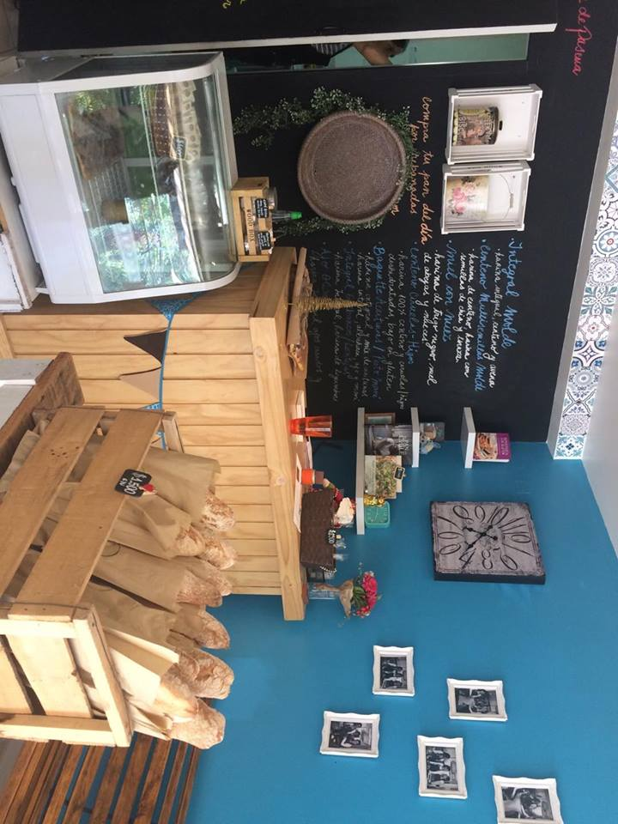

## **Anexo F: Calculo Punto de Equilibrio**

|  |  |
| --- | --- |
| **Punto de equilibrio** |  |
| CTF | 51.792.000 |
| Ticket promedio | 13.725 |
| CVU | 4.804 |
|  |  |
| Clientes anuales | 5.805 |
| Clientes Diarios | 16 |

## **Anexo G: Detalle Inversión Inicial**

|  |  |
| --- | --- |
| Inversión Inicial |  |
| Escritura | $ 48.741 |
| Patente comercial Providencia | $ 38.635 |



|  |  |  |  |
| --- | --- | --- | --- |
| **CONCEPTO** | | **COMENTARIOS**  **RB** | **COMENTARIOS**  **CB** |
| **FORMA** | **Formato** |  |  |
| **Ortografía** |  |  |
| **Otros** |  |  |
| **FONDO** | **Titulo** |  |  |
| **Objetivos** |  |  |
| **Resumen** | El resumen debe ser claro respecto a que le mercado potencial es el sector oriente |  |
| **Diagnóstico** | Esto debe Justificar por que el mercado potencial importante es el sector Oriente |  |
| **FODA** | El Foda es muy general, no explica las oportunidades de diferenciación que pueden existir en este mercado. Si no está claro, no habría ninguna razón para entrar al negocio (factibilidad estratégica). Tampoco hay claridad, respecto a generar su propia fabrica o no |  |
| **Estrategia** | * Falta por definir el objetivo del negocio * No hay claridad de la ventaja competitiva, no sirve colocar la definición de libro * No esta definido la estrategia de producto no basta con decir productos de calidad. Hablas de variedad en genérico. ¿En El estudio de mercado aparece como una posibilidad interesante? Según tu aparece tortas y pasteles que es lo que todos entregan… * Política de precios: Si el ticket promedio es $13000 que sentido tiene hacer descuento sobre $1.000.000? * Respecto al layout de local/fabrica no esta claro |  |
| **Evaluación Económica** | * No entiendo como el flujo del primer año es mas alto que el resto con menores ventas no entiendo como llegas a 16 MM$ |  |
| **Conclusiones** |  |  |
| **Otros** |  |  |

1. EPIDEMIOLOGÍA DE LA DIABETES MELLITUS EN CHILE - Jorge Sapunar Z. MD, Msc, FACP [REV. MED. CLIN. CONDES – 2016 Especial Enfermedad Celíaca – ISP - 2004
2. Estudio del Instituto de Nutrición y Tecnología de los Alimentos de la Universidad de Chile Informe mundial sobre la diabetes – Organización Mundial de la Salud - 2014
3. Informe mundial sobre la diabetes – Organización Mundial de la Salud - 2014
4. La intolerancia a la lactosa en el mundo - In Foodies - 2017
5. La intolerancia a la lactosa en el mundo - In Foodies - 2017 Encuesta nacional de salud 2009 – 2010 Celiacos en Chile – La enfermedad Fantasma – Magri Garmendia – 2013 Chile Saludable – Volumen V
6. Informe mundial sobre la diabetes – Organización Mundial de la Salud - 2014
7. <https://www.eleconomistaamerica.cl/sociedad-eAm-chile/noticias/9097985/04/18/Consumo-de-pasteles-y-tortas-light-aumenta-un-18-en-Chile.html>
8. <https://www.ainia.es/tecnoalimentalia/consumidor/alimentacion-saludable-la-gran-tendencia-de-consumo-actual-7-claves-orientativas/>
9. Encuesta nacional de salud 2009 – 2010
10. Fundación Española de Aparato Digestivo <https://www.saludigestivo.es/wp-content/uploads/2016/02/intolerancia-lactosa-20110915161521.pdf>
11. Organización Mundial de la Salud https://m.elmostrador.cl/agenda-pais/vida-en-linea/2015/11/11/el-12-de-la-poblacion-en-chile-padece-diabetes/ Federación Internacional de Diabetes https://www.latercera.com/noticia/un-millon-700-mil-chilenos-tienen-diabetes-el-doble-de-lo-que-habia-hace-10-anos/ Corporación de apoyo celiaco http://www.coacel.cl/epidemiologia-cuantos-son-los-celiacos Fundación Convivir http://www.fundacionconvivir.cl/ Fundación Española de Aparato Digestivo https://www.saludigestivo.es/wp-content/uploads/2016/02/intolerancia-lactosa-20110915161521.pdf
12. <https://www.bcn.cl/siit/nuestropais/region13/indica.htm>
13. <https://www.ine.cl/estadisticas/ingresos-y-gastos/epf>

    <https://www.ine.cl/docs/default-source/ingresos-y-gastos/epf/viii-epf/principales-resultados/presentacion-del-director-nacional-sobre-resultados-viii-epf.pdf?sfvrsn=4>
14. PARTE 1 <https://es.surveymonkey.com/r/JPMXRPK> PARTE 2 https://es.surveymonkey.com/r/Q7TVX6Y
15. https://nutrisacorp.com/chile/
16. https://www.extrufood.cl/
17. https://www.extrumol.cl/
18. https://www.disa.cl/
19. http://www.celiacosenaccion.org/2016/09/10/en-estado-unidos-la-cantidad-de-estadounidenses-que-no-consumen-gluten-se-triplico-en-5-anos/
20. https://www.prochile.gob.cl/wp-content/files_mf/1418309308Tendencias_Australia_Alimentos_Saludables_2014.pdf?fbclid=IwAR2S7AgL3AFtlVh60KUwbA2UwVsluwmuh1X8ZT4EL4VJLkAd1aSRDw14-pY
21. https://www.prochile.gob.cl/wp-content/uploads/2017/02/FMT_Australia_-Alimentos_sin_gluten_2016.pdf?fbclid=IwAR1nm8jx7TwILcWiAZVVe7JT5CkSDtFA6kPwLwkgagdN1wcsgfieknHe4J4
22. Anexo D: Personas con restricción alimentaria en sector Oriente
23. Anexo C: Referencia Arriendo
24. Anexo G: Detalle Inversión Inicial
25. <http://repositorio.uchile.cl/bitstream/handle/2250/145401/Plan-de-negocios-para-una-empresa-panadera-y-pastelera-en-la-ciudad-de-Iquique.pdf?sequence=1&isAllowed=y>
26. Evaluación técnica, económica y estratégica para la creación de una Ludoteca-café. Marcela Valencia, Año 2018
27.
28. Anexo F: Calculo punto de equilibrio
29. Anexo E: Entrevistas en Profundidad
30. Anexo D: Personas con restricción alimentaria Sector Oriente
31. https://si3.bcentral.cl/estadisticas/Principal1/Excel/EMF/TASAS/excel.ht
32. <http://people.stern.nyu.edu/adamodar/New_Home_Page/datafile/totalbeta.html>
33. <http://www.antonioalcocer.com/rentabilidad-exigida-accionista-capm/>
34. <http://pages.stern.nyu.edu/~adamodar/new_home_page/datafile/ctryprem.html>
35. https://www.bcentral.cl/web/guest/-/estimacion-del-premio-por-riesgo-en-chi-1